Міністерство освіти і науки України
Національний університет «Львівська політехніка»
Кафедра систем штучного інтелекту

Звіт
про виконання лабораторних та практичних робіт блоку № 5
На тему: «Символи та рядкові змінні. Введення, обробка та форматований ввід/вивід символьних і рядкових даних.»
з дисципліни: «Основи програмування»
до:
Лабораторної Роботи № 6
Algotester Lab 4 та Algotester Lab 6
Практичних Робіт до блоку № 5

Виконав:
Студент групи ШІ-12
Надвірний Дмитро Ігорович

Тема роботи:
Символи та рядкові змінні. Введення, обробка та форматований ввід/вивід символьних і рядкових даних.

Мета роботи:
Опанувати роботу з символами типу char і рядками двох видів — символьними масивами (C-рядками) та класом std::string; навчитися вводити й виводити дані різних типів через scanf, printf і fgets та форматувати вивід; застосувати це до розв’язання практичних задач (обробка слів у рядку, сортування та фільтрація масивів, текстовий редактор із меню, перевірка введення); закріпити навички проєктування (блок-схеми), тестування та оформлення результатів на GitHub.

Теоретичні відомості:
- Теоретичні відомості з переліком важливих тем:
- Тема №1: Робота з char та string: основні операції і методи
- Тема №2: Стрічкові літерали та екранування символів
- Тема №3: Конкатенація, порівняння та пошук у рядках
- Тема №4: Основи використання printf/scanf
- Тема №5: Форматування виводу даних
- Тема №6: Робота з різними типами даних у вводі/виводі
- Тема №7: Базові математичні функції
- Тема №8: Практичні вправи на ввід та вивід даних
1) Індивідуальний план опрацювання теорії:
- Тема №1: Робота з char та string: основні операції і методи
  - Джерела Інформації:
    - Методичні вказівки до лабораторної роботи №6 «Рядки»
    - Практичне заняття
    - Лабораторна робота №6
  - Що опрацьовано: символ char як ціле число (код ASCII) і арифметика над кодами символів; функції <cctype> (isalpha, isdigit, isspace, isupper, tolower); рядок як масив char із завершальним нуль-символом; клас std::string: length, find, replace, оператори + і ==.
  - Статус: Ознайомлений
  - Початок опрацювання теми: 03.11.2026
  - Завершення опрацювання теми: 03.11.2026
- Тема №2: Стрічкові літерали та екранування символів
  - Джерела Інформації:
    - Методичні вказівки до лабораторної роботи №6 «Рядки»
    - Практичне заняття
  - Що опрацьовано: рядковий літерал і нуль-символ, який додає компілятор; злиття сусідніх літералів; керувальні послідовності \n, \t, \" і \\; знак %% у рядку формату printf; розмір масиву з місцем під нуль-символ.
  - Статус: Ознайомлений
  - Початок опрацювання теми: 03.11.2026
  - Завершення опрацювання теми: 04.11.2026
- Тема №3: Конкатенація, порівняння та пошук у рядках
  - Джерела Інформації:
    - Методичні вказівки до лабораторної роботи №6 «Рядки»
    - Практичне заняття
    - Self practice tasks
  - Що опрацьовано: strlen, strcpy, strcat, strcmp (результат менший за 0, 0 або більший за 0), strchr, strstr, strtok для розбиття тексту на слова; те саме засобами std::string (+, ==, find, replace); контроль виходу за межі буфера.
  - Статус: Ознайомлений
  - Початок опрацювання теми: 04.11.2026
  - Завершення опрацювання теми: 05.11.2026
- Тема №4: Основи використання printf/scanf
  - Джерела Інформації:
    - https://www.programiz.com/cpp-programming/library-function/cstdio/scanf
    - https://www.programiz.com/cpp-programming/library-function/cstdio/printf
    - Практичне заняття
  - Що опрацьовано: специфікатори %d, %f, %c, %s; передача адреси змінної в scanf; значення, яке повертає scanf (кількість зчитаних елементів або EOF); обмеження ширини при читанні рядка (%31s); fgets замість небезпечної gets; очищення залишку рядка у вхідному потоці.
  - Статус: Ознайомлений
  - Початок опрацювання теми: 05.11.2026
  - Завершення опрацювання теми: 06.11.2026
- Тема №5: Форматування виводу даних
  - Джерела Інформації:
    - https://www.programiz.com/cpp-programming/library-function/cstdio/printf
    - Практичне заняття
  - Що опрацьовано: ширина поля, точність і вирівнювання (%5d, %-15s, %5.1f); виведення в шістнадцятковій і вісімковій системах (%x, %o); %zu для розмірів; табуляція \t; побудова таблиці з рамкою.
  - Статус: Ознайомлений
  - Початок опрацювання теми: 06.11.2026
  - Завершення опрацювання теми: 08.11.2026
- Тема №6: Робота з різними типами даних у вводі/виводі
  - Джерела Інформації:
    - https://www.programiz.com/cpp-programming/library-function/cstdio/scanf
    - https://www.programiz.com/cpp-programming/library-function/cstdio/printf
    - Практичне заняття
  - Що опрацьовано: введення й виведення int, double, char і рядків; залишковий символ нового рядка після scanf; sscanf для розбору прочитаного рядка; два способи зчитування — рядок цілком через fgets і по словах через cin >>; очищення потоку при зміні способу.
  - Статус: Ознайомлений
  - Початок опрацювання теми: 08.11.2026
  - Завершення опрацювання теми: 09.11.2026
- Тема №7: Базові математичні функції
  - Джерела Інформації:
    - https://www.programiz.com/cpp-programming/library-function/cmath/pow
    - Практичне заняття
  - Що опрацьовано: заголовок <cmath>; pow(основа, степінь) повертає double; sqrt, fabs, floor, ceil; приведення результату до цілого типу.
  - Статус: Ознайомлений
  - Початок опрацювання теми: 09.11.2026
  - Завершення опрацювання теми: 10.11.2026
- Тема №8: Практичні вправи на ввід та вивід даних
  - Джерела Інформації:
    - Практичне заняття
    - Self practice tasks
    - Лабораторна робота №6
    - Algotester Lab 4 та Algotester Lab 6
  - Що опрацьовано: розбір рядка на слова й обробка кожного слова; перевірка (валідація) введеного тексту, пункту меню, слів і символів; консольна програма з меню; розв’язання задач на рядки та масиви на Algotester.
  - Статус: Ознайомлений
  - Початок опрацювання теми: 10.11.2026
  - Завершення опрацювання теми: 11.11.2026

Виконання роботи:

1. Опрацювання завдання та вимог до програм та середовища:
Завдання №1 Theory Education Activities
- Деталі завдання: опрацювати теорію за 8 темами епіку (символи та рядки, літерали й екранування, робота з рядками, printf/scanf, форматований вивід, математичні функції).
- Важливі деталі для врахування в імплементації програми: зафіксувати джерела, статус і дати опрацювання кожної теми.
Завдання №2 Requirements management (understand tasks) and design activities (draw flow diagram and estimate tasks 3-7)
- Деталі завдання: проаналізувати завдання 3–7, намалювати блок-схеми до класної практичної задачі, оцінити час виконання.
- Важливі деталі для врахування в імплементації програми: блок-схеми мають відображати цикли, умови, виклики функцій, перевірку введення та звільнення пам’яті.
Завдання №3 Lab# programming: Lab 6
- Варіант завдання: 13
- Деталі завдання: заданий рядок із слів, розділених одним або кількома пробілами, крапка в кінці, не більше 255 символів; ввести рядок функцією fgets і перетворити його так, щоб цифри кожного слова були відсортовані за спаданням.
- Важливі деталі для врахування в імплементації програми: літери в словах залишаються на своїх місцях, переставляються лише цифри; слова визначаються за пробілами та крапкою; рядок зберігається в масиві char s[256], вихід за межі буфера неможливий.
Завдання №4 Lab# programming: Algotester Lab 4 (завдання 1 і 2)
- Варіант завдання: 3
- Деталі завдання: масив із N цілих чисел розділити на три частини за остачею від ділення на 3 (спочатку 0, потім 1, потім 2); числа з остачею 0 і 2 відсортувати за зростанням, а з остачею 1 — за спаданням; видалити дублікати та вивести кількість елементів і сам масив. Обмеження: 1 ≤ N ≤ 10³, 0 ≤ aᵢ ≤ 10³, ліміт 2 с і 256 MiB. Потрібно написати два розв’язки.
- Важливі деталі для врахування в імплементації програми: перший розв’язок — засобами STL (std::partition + std::sort + std::unique); другий — із власною реалізацією, алгоритм сортування будь-який, крім бульбашкового, зі складністю N·log N (використано сортування злиттям).
Завдання №5 Lab# programming: Algotester Lab 6
- Варіант завдання: 3
- Деталі завдання: поле N×N (1 ≤ N ≤ 9), у якому частина клітинок заповнена цифрами, а порожні позначені нулем; для кожного з Q запитів (координати клітинки) вивести, які цифри можна вписати: у клітинку можна вписати лише цифру, яка не зустрічається в її рядку та стовпці. Обмеження: Q ≤ 1000, ліміт 1 с і 256 MiB.
- Важливі деталі для врахування в імплементації програми: поле під час гри не змінюється; цифра не може перевищувати N; якщо клітинка вже заповнена, виводиться її цифра; якщо вписати нічого не можна — виводиться 0; цифри виводяться за зростанням, після кожної відповіді порожній рядок.
Завдання №6 Practice# programming: Class Practice Task
- Деталі завдання: написати редактор текстового повідомлення: зчитати рядок тексту (до 255 символів, крапка в кінці), перевірити його та показати меню — статистика тексту, таблиця слів, заміна слова, порівняння двох слів, інформація про символ, введення нового речення.
- Важливі деталі для врахування в імплементації програми: текст зберігається в масиві char text[256], слова — у динамічному масиві рядків char **words; пункти 3 і 4 виконуються засобами std::string; введення й виведення через scanf, fgets і printf, а cin >> лише в пункті 6; дозволені заголовки <cstdio>, <cstring>, <cctype>, <string>, <iostream>; витоки пам’яті неприпустимі; потрібна валідація тексту, пункту меню, слів і символів.
Завдання №7 Practice# programming: Self Practice Task (3 задачі Algotester)
- Деталі завдання: розв’язати три додаткові задачі на рядки на Algotester: 1024 «SMS messages» (кількість SMS довжини n з букв A, B, C, які не містять заданий рядок), 0476 «Game with Strings» (вибір позицій символів рядка s, що утворюють рядок t, за заданою умовою) та 0918 «String covering» (кількість способів покрити рядок s заданими рядками за модулем 10⁹+7).
- Важливі деталі для врахування в імплементації програми: розв’язки використовують рядки char, вказівники та динамічне програмування; введення через fgets і sscanf без залишку символів нового рядка; результати перевіряються на Algotester.
Завдання №8 Result Documentation Report and Outcomes Placement Activities (Docs and Programs on GitHub)
- Деталі завдання: оформити звіт за зразком, розмістити звіт і код у гілці репозиторію та створити Pull Request.
- Важливі деталі для врахування в імплементації програми: звіт містить теорію, блок-схеми, код, результати тестування та фактичний час виконання.
Завдання №9 Results Evaluation and Release
- Деталі завдання: перевірити результати, порівняти планований і фактичний час виконання.
- Важливі деталі для врахування в імплементації програми: відповідність програм вимогам завдань і коректність виводу.

2. Дизайн та планована оцінка часу виконання завдань:
Програма №1 Редактор текстового повідомлення (Class Practice Task)
Блок-схеми:
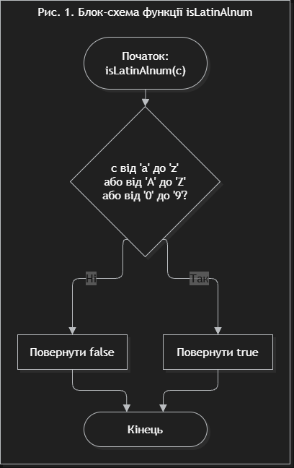

Рис. 1 Блок-схема функції isLatinAlnum
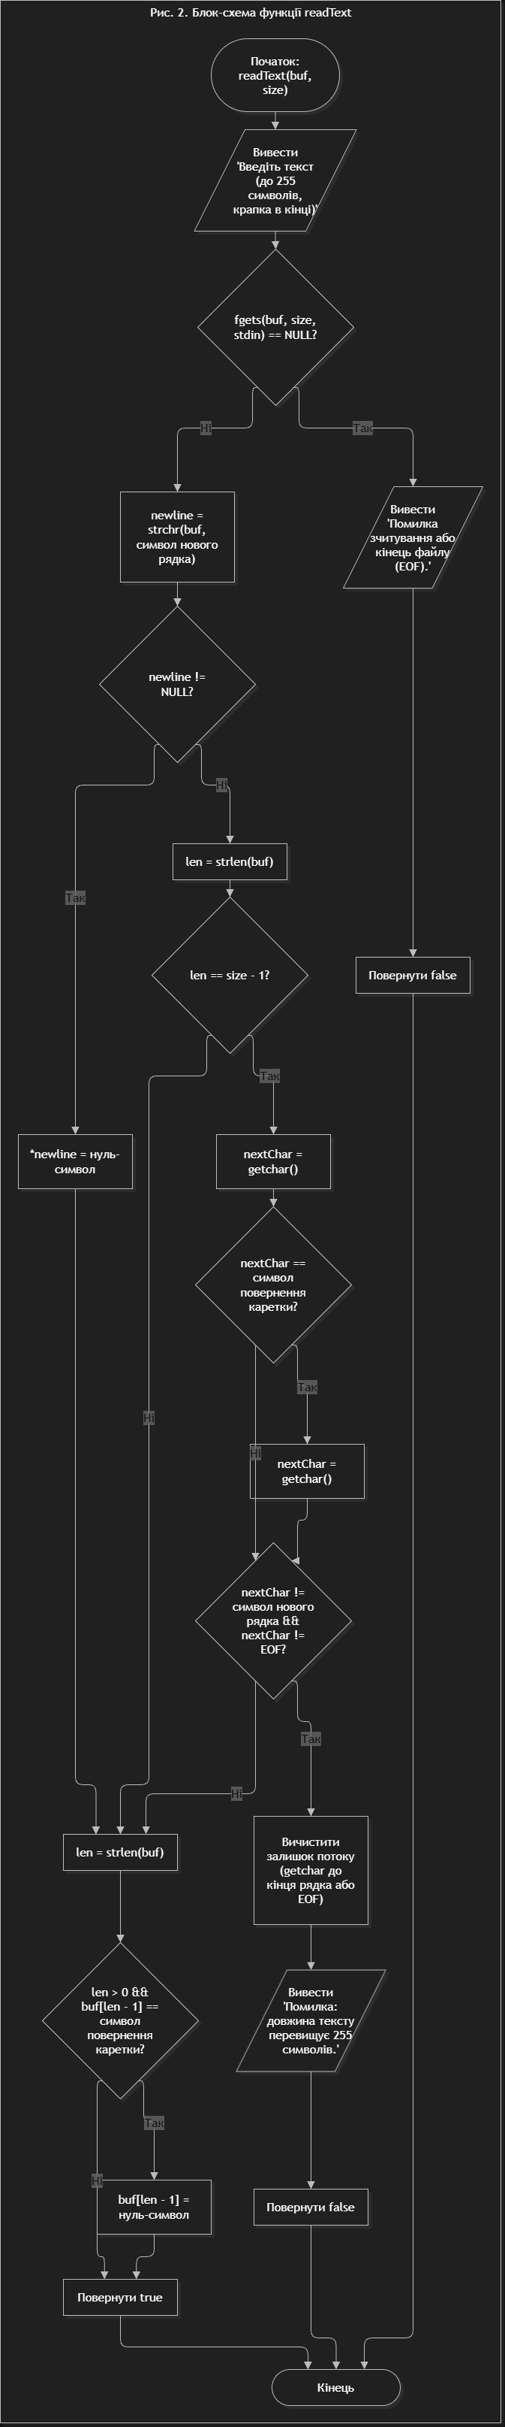

Рис. 2 Блок-схема функції readText
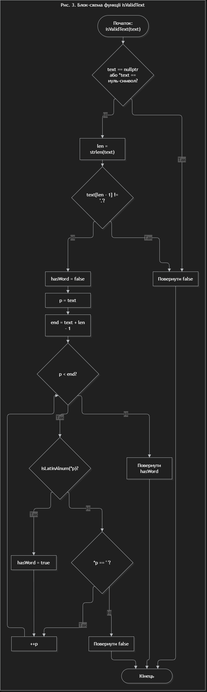

Рис. 3 Блок-схема функції isValidText
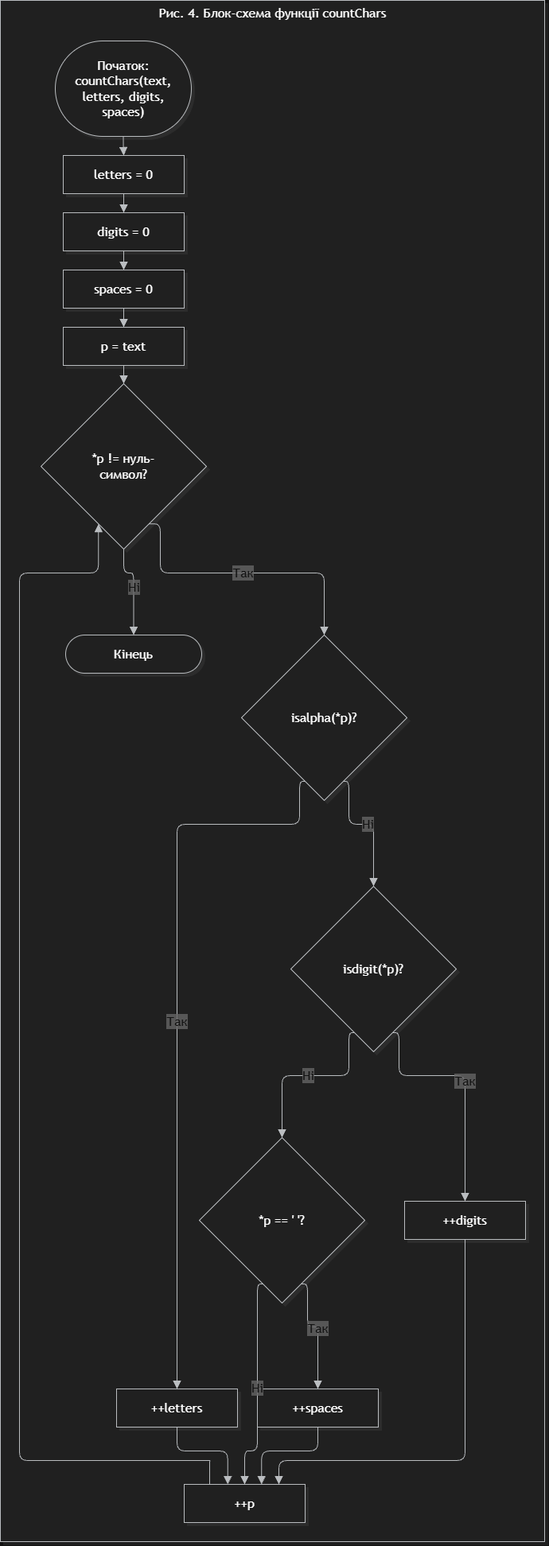

Рис. 4 Блок-схема функції countChars
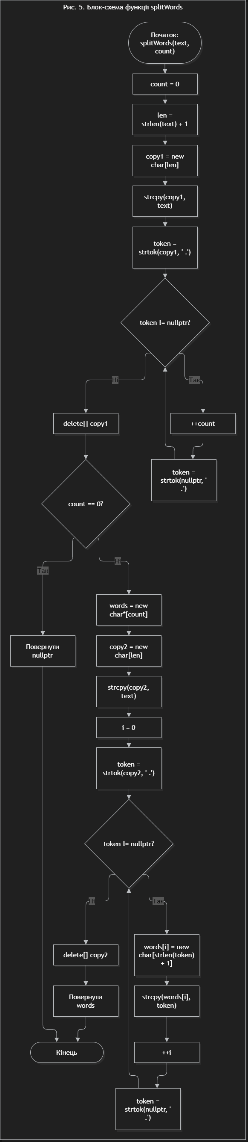

Рис. 5 Блок-схема функції splitWords
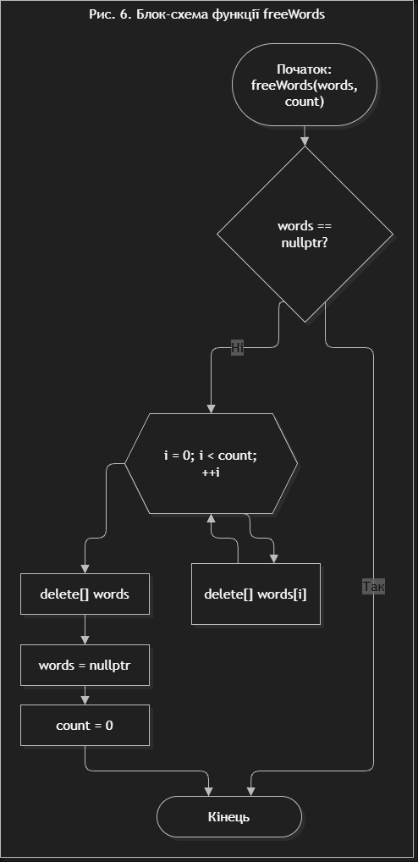

Рис. 6 Блок-схема функції freeWords
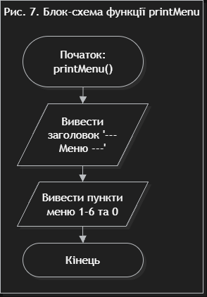

Рис. 7 Блок-схема функції printMenu
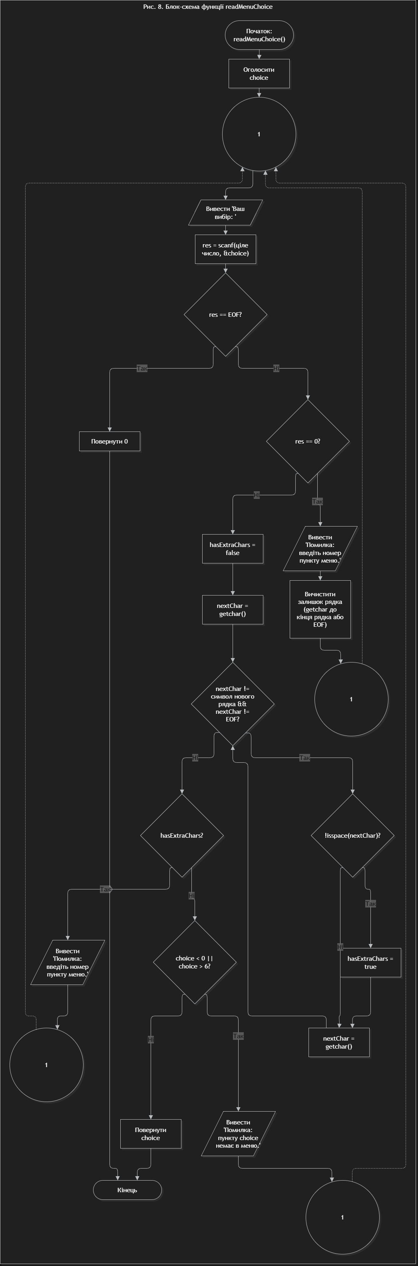

Рис. 8 Блок-схема функції readMenuChoice
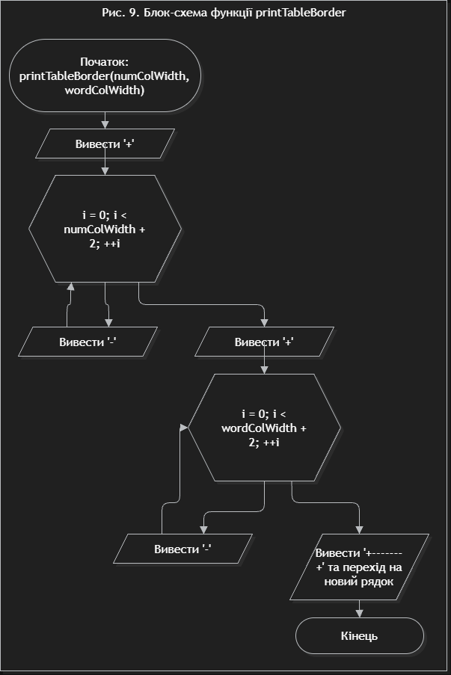

Рис. 9 Блок-схема функції printTableBorder
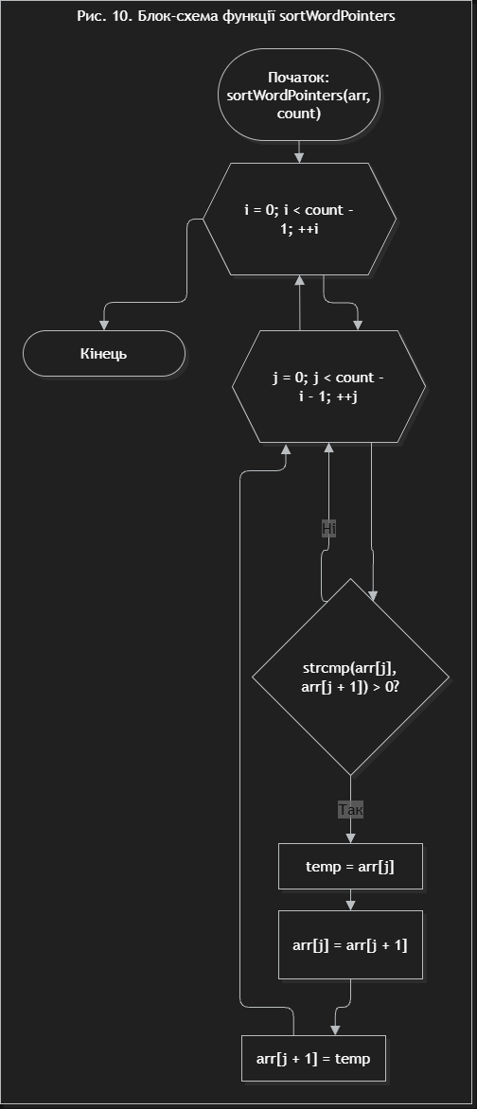

Рис. 10 Блок-схема функції sortWordPointers
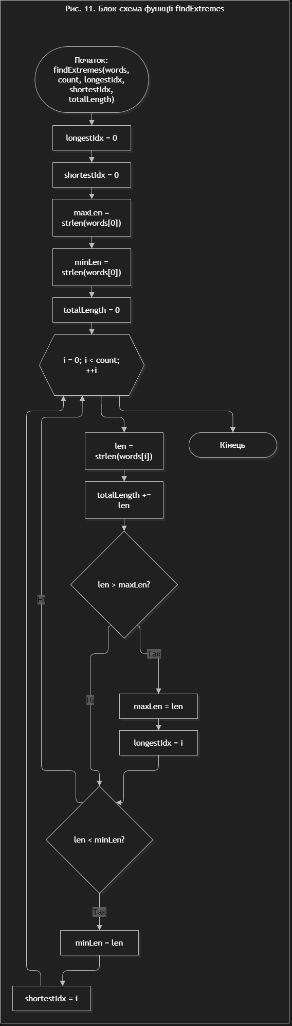

Рис. 11 Блок-схема функції findExtremes
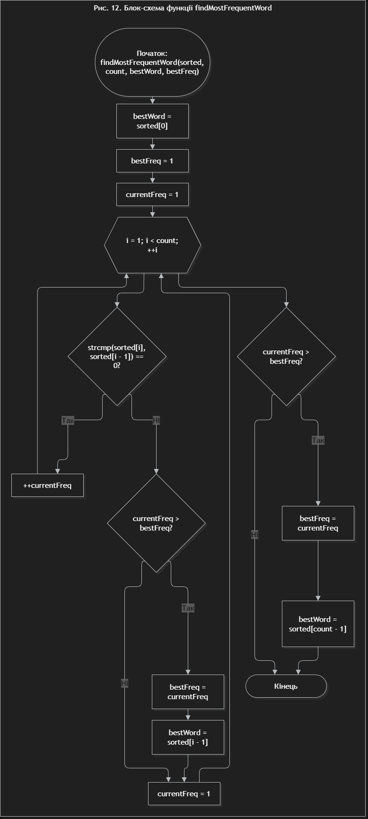

Рис. 12 Блок-схема функції findMostFrequentWord
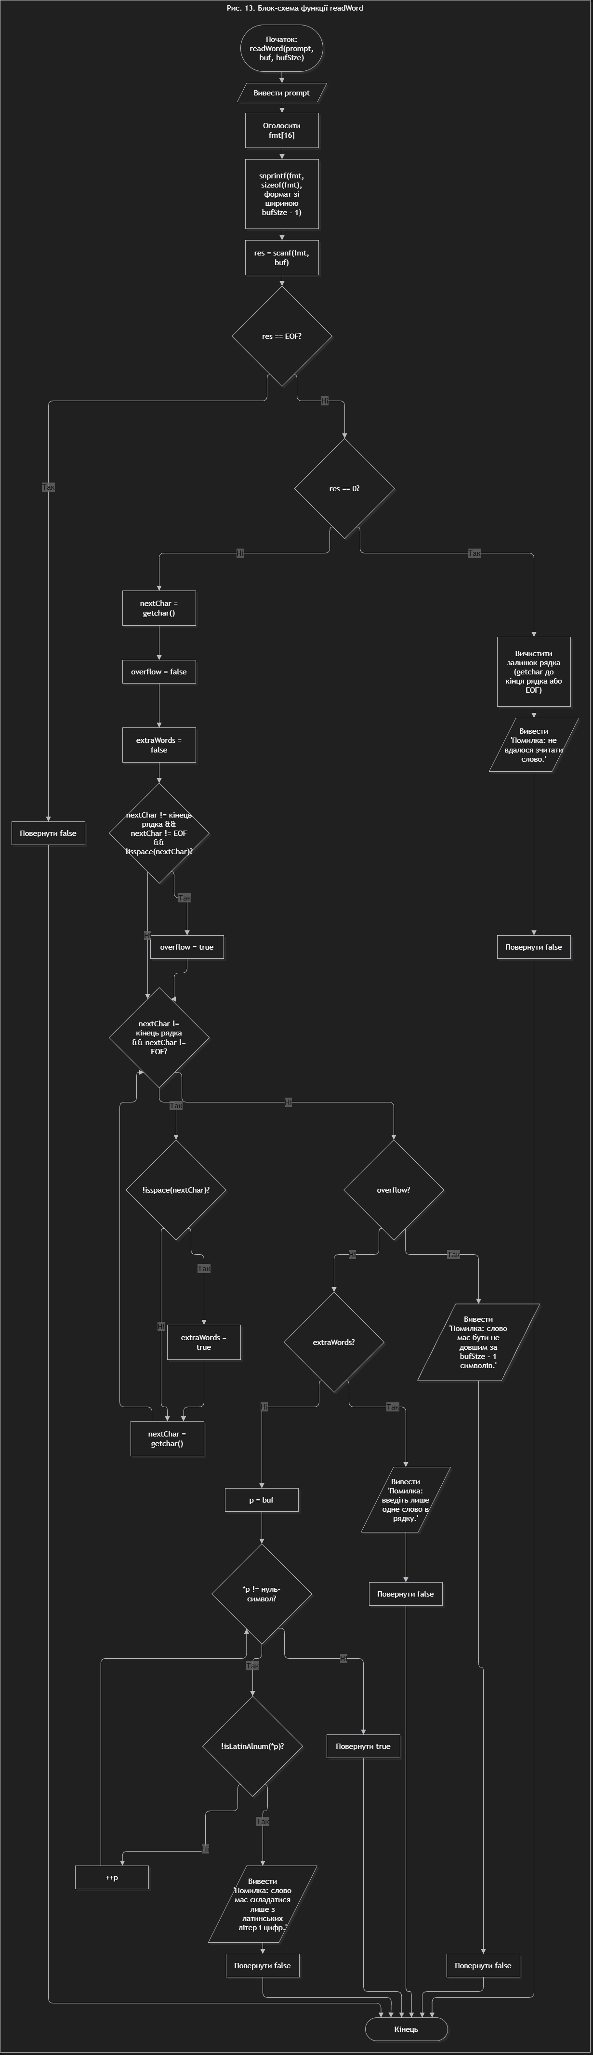

Рис. 13 Блок-схема функції readWord
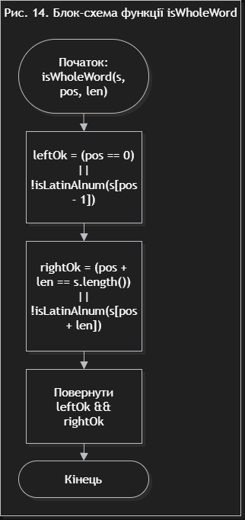

Рис. 14 Блок-схема функції isWholeWord
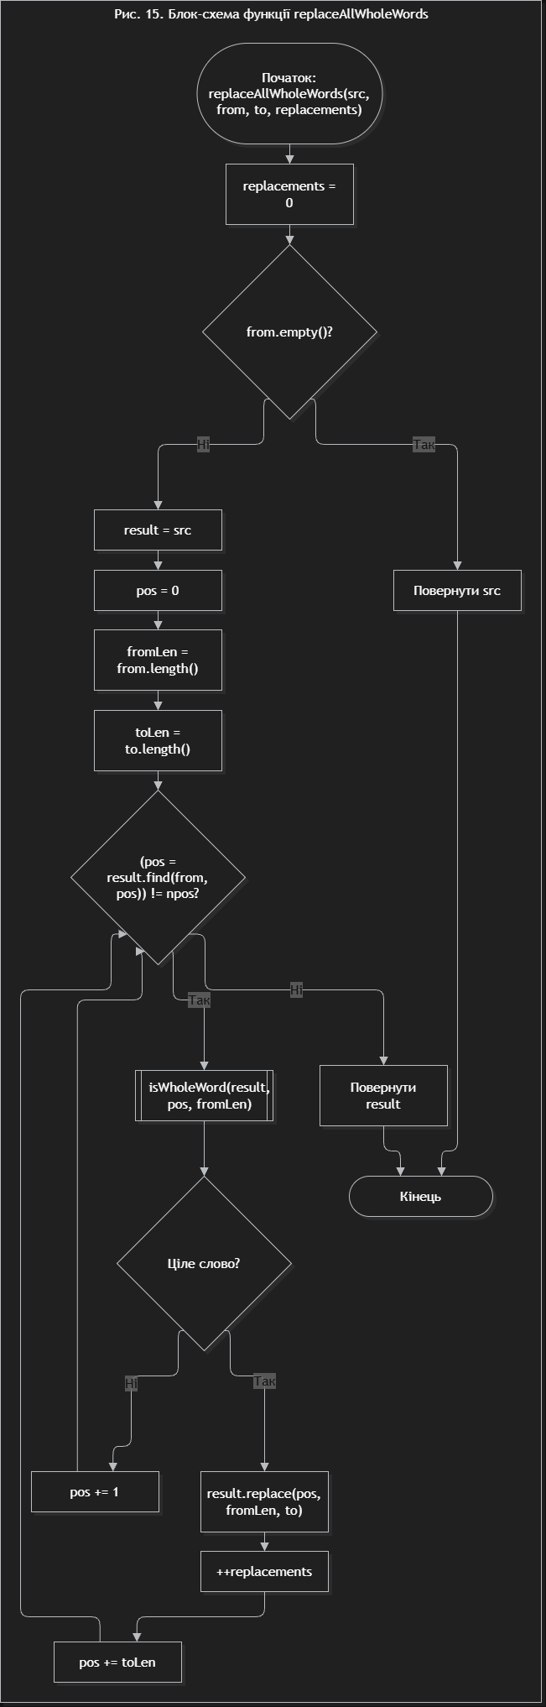

Рис. 15 Блок-схема функції replaceAllWholeWords
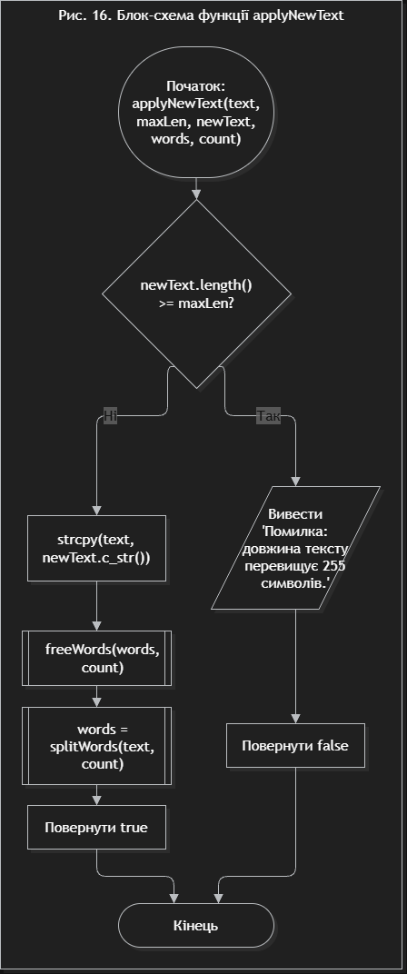

Рис. 16 Блок-схема функції applyNewText
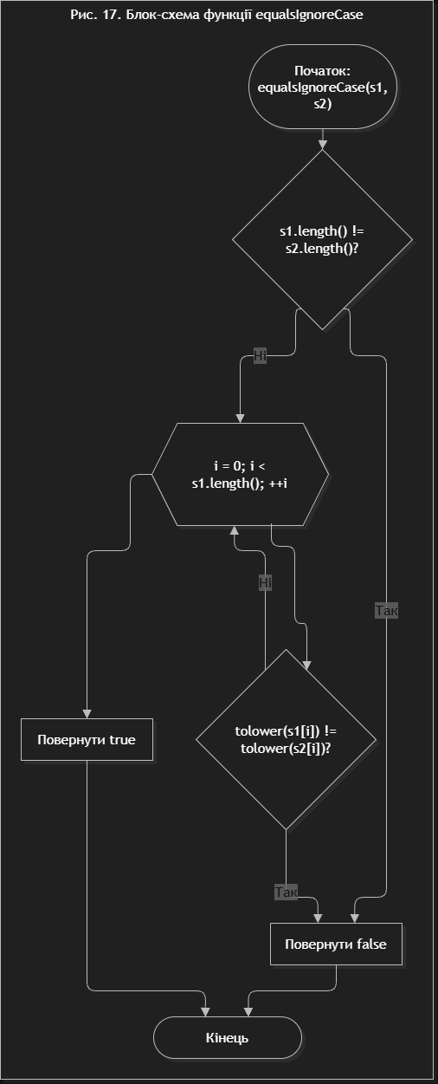

Рис. 17 Блок-схема функції equalsIgnoreCase
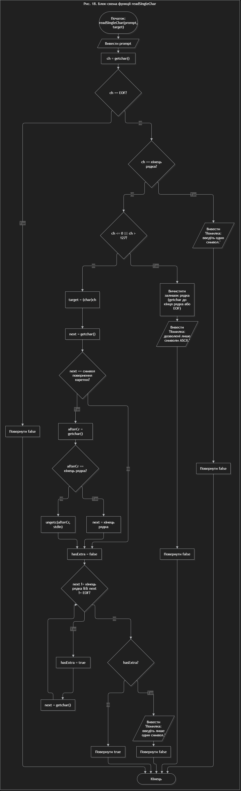

Рис. 18 Блок-схема функції readSingleChar
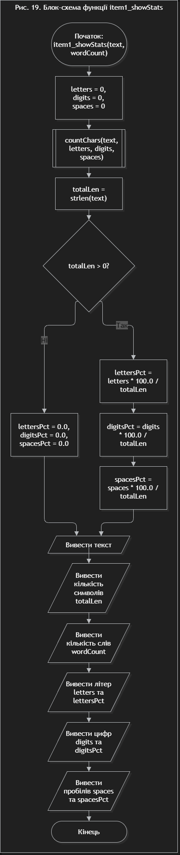

Рис. 19 Блок-схема функції item1_showStats
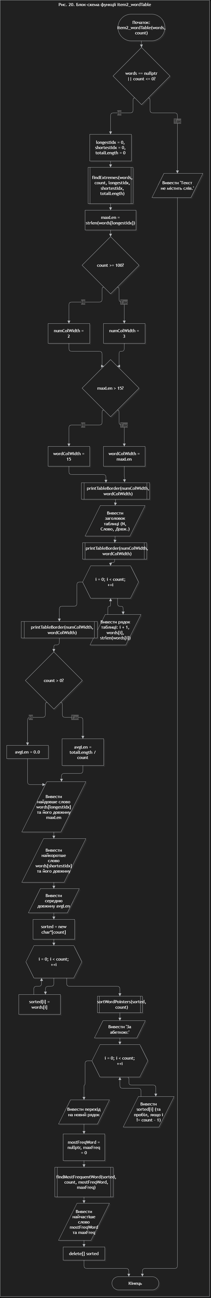

Рис. 20 Блок-схема функції item2_wordTable
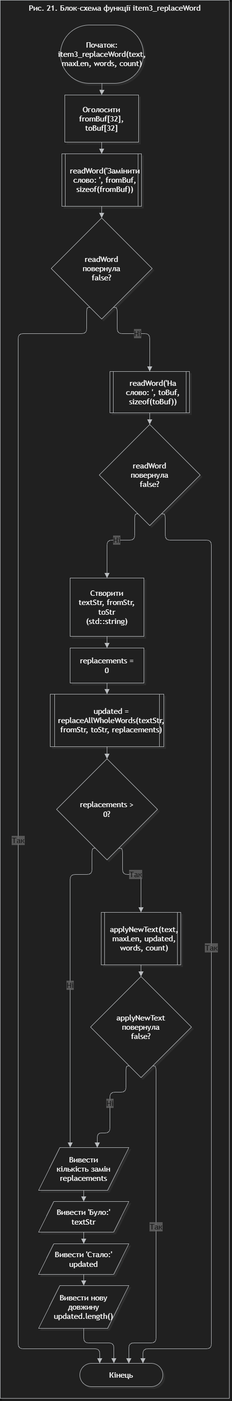

Рис. 21 Блок-схема функції item3_replaceWord
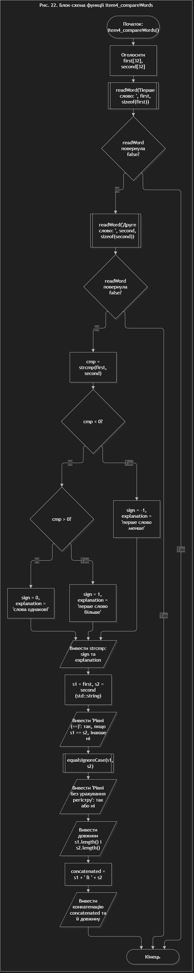

Рис. 22 Блок-схема функції item4_compareWords
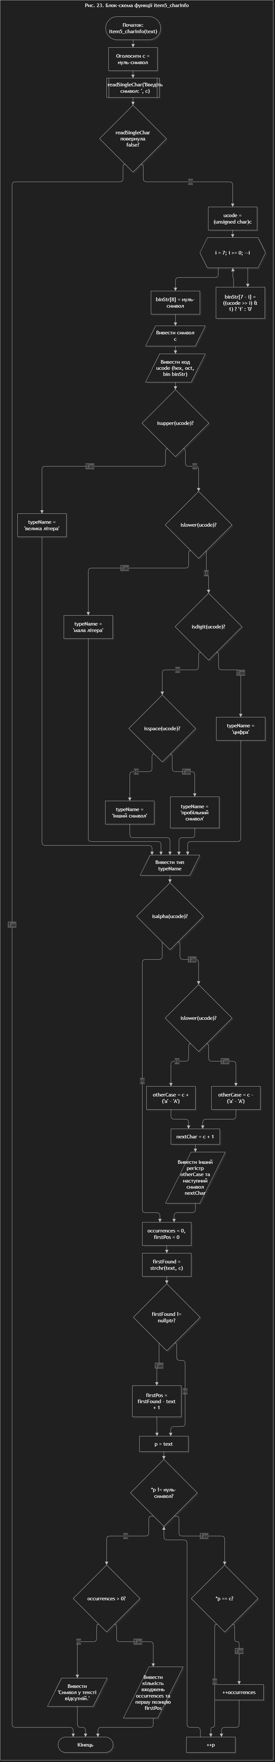

Рис. 23 Блок-схема функції item5_charInfo
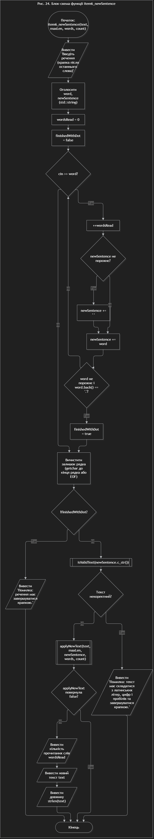

Рис. 24 Блок-схема функції item6_newSentence
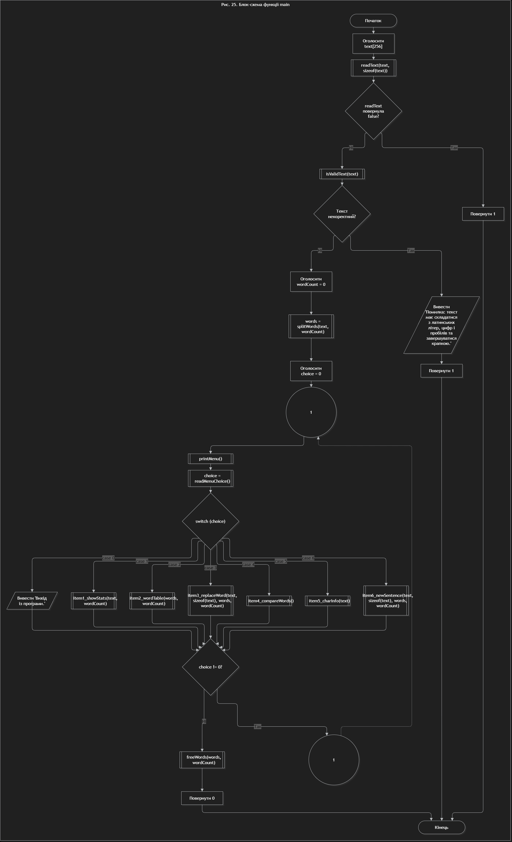

Рис. 25 Блок-схема функції main
Планована оцінка часу виконання завдань 3–7:
№ | Завдання | Планований час
3 | Lab 6 (варіант 13) | 20 хвилин
4 | Algotester Lab 4 (варіант 3), два розв’язки | 30 хвилин
5 | Algotester Lab 6 (варіант 3) | 20 хвилин
6 | Class Practice Task — Редактор текстового повідомлення | 5 годин
7 | Self Practice Task (3 задачі Algotester) | 1 година

3. Конфігурація середовища до виконання завдань:
Конфігурація не виконувалася.

4. Код програм з посиланням на зовнішні ресурси:
Завдання №3 Lab# programming: Lab 6
#include <stdio.h>
#include <string.h>
#include <ctype.h>

void sortDigitsInWord(char *word, int len) {
char digits[512];
int count = 0;
// 1. Зібрати всі цифри зі слова у масив digits
for (int i = 0; i < len; i++) {
if (isdigit((unsigned char)word[i])) { // якщо символ є цифрою ('0'...'9')
digits[count] = word[i]; // зберігаємо його
count++; // збільшуємо лічильник знайдених цифр
}
}
// 2. Відсортувати масив digits за спаданням
for (int i = 0; i < count - 1; i++) {
for (int j = i + 1; j < count; j++) {
if (digits[i] < digits[j]) { // якщо лівий менший за правий — міняємо
char temp = digits[i];
digits[i] = digits[j];
digits[j] = temp;
}
}
}

// 3. Записати відсортовані цифри назад у слово
int k = 0;
for (int i = 0; i < len; i++) {
if (isdigit((unsigned char)word[i])) {
word[i] = digits[k];
k++;
}
}
}

int main() {
char s[256];
printf("Vvedit riadok: ");
if (!fgets(s, sizeof(s), stdin)) return 0;

// Прибираємо '\n' в кінці, якщо він є
int len = strlen(s);
if (len > 0 && s[len - 1] == '\n') {
s[len - 1] = '\0';
}

int i = 0;
while (s[i] != '\0') {
// 1. Пропускаємо пробіли
while (s[i] == ' ') {
i++;
}

// Якщо дійшли до кінця або крапки — зупиняємося
if (s[i] == '\0' || s[i] == '.') {
break;
}

// 2. Початок слова
int start = i;
while (s[i] != ' ' && s[i] != '.' && s[i] != '\0') {
i++;
}
int wordLen = i - start;

// 3. Обробляємо знайдене слово
sortDigitsInWord(&s[start], wordLen);
}

printf("Rezultat: %s\n", s);
return 0;
}

Code 1 Код до лабораторної 6
Посилання на Pull Request: https://github.com/artificial-intelligence-department/ai_programming_playground_2026/pull/585
Завдання №4 Lab# programming: Algotester Lab 4 (завдання 1, з використанням STL)
#include <iostream>
#include <vector>
#include <algorithm>
#include <functional>

int main() {
// Прискорення введення/виведення
std::ios_base::sync_with_stdio(false);
std::cin.tie(NULL);

int n;
if (!(std::cin >> n) || n <= 0) return 0;

std::vector<int> a(n);
for (int i = 0; i < n; ++i) {
std::cin >> a[i];
}

// 1. Розбиття на 3 частини:
// Відокремлюємо остачу 0 на початок
auto it1 = std::partition(a.begin(), a.end(), [](int x) {
return x % 3 == 0;
});

// У хвості, що залишився, відокремлюємо остачу 1 від остачі 2
auto it2 = std::partition(it1, a.end(), [](int x) {
return x % 3 == 1;
});

// Тепер масив має 3 піддіапазони:
// [a.begin(), it1) -> остача 0
// [it1, it2) -> остача 1
// [it2, a.end()) -> остача 2

// 2. Сортування кожної частини за умовами:
std::sort(a.begin(), it1); // Остача 0: за зростанням
std::sort(it1, it2, std::greater<int>()); // Остача 1: за спаданням
std::sort(it2, a.end()); // Остача 2: за зростанням

// 3. Видалення дублікатів
auto last = std::unique(a.begin(), a.end());
a.erase(last, a.end());

// 4. Виведення результату
std::cout << a.size() << "\n";
for (size_t i = 0; i < a.size(); ++i) {
std::cout << a[i] << (i + 1 == a.size() ? "" : " ");
}
std::cout << "\n";

return 0;
}

Code 2 Код до Algotester Lab 4 (завдання 1, STL)
Посилання на Pull Request: https://github.com/artificial-intelligence-department/ai_programming_playground_2026/pull/585
Завдання №4 Lab# programming: Algotester Lab 4 (завдання 2, власна реалізація без STL)
#include <iostream>

using namespace std;

// Злиття двох підмасивів для сортування за зростанням
void merge(int arr[], int left, int mid, int right, int temp[]) {
int i = left;
int j = mid + 1;
int k = left;

while (i <= mid && j <= right) {
if (arr[i] <= arr[j]) {
temp[k++] = arr[i++];
} else {
temp[k++] = arr[j++];
}
}

while (i <= mid) temp[k++] = arr[i++];
while (j <= right) temp[k++] = arr[j++];

for (int p = left; p <= right; ++p) {
arr[p] = temp[p];
}
}

// Сортування злиттям (Merge Sort) — складність O(N * log N)
void mergeSort(int arr[], int left, int right, int temp[]) {
if (left < right) {
int mid = left + (right - left) / 2;
mergeSort(arr, left, mid, temp);
mergeSort(arr, mid + 1, right, temp);
merge(arr, left, mid, right, temp);
}
}

// Функція власного видалення дублікатів та додавання до результату
void appendUnique(int source[], int sourceCount, int dest[], int &destSize) {
for (int i = 0; i < sourceCount; ++i) {
if (destSize == 0 || dest[destSize - 1] != source[i]) {
dest[destSize++] = source[i];
}
}
}

int main() {
ios_base::sync_with_stdio(false);
cin.tie(NULL);

int n;
if (!(cin >> n) || n <= 0) return 0;

int* mod0 = new int[n];
int* mod1 = new int[n];
int* mod2 = new int[n];
int* temp = new int[n]; // Допоміжний масив для сортування

int count0 = 0;
int count1 = 0;
int count2 = 0;

// 1. Розподіл за остачами
for (int i = 0; i < n; ++i) {
int x;
cin >> x;
int rem = ((x % 3)+3)%3;
if (rem == 0) mod0[count0++] = x;
else if (rem == 1) mod1[count1++] = x;
else mod2[count2++] = x;
}

// 2. Сортуємо кожну групу алгоритмом Merge Sort
if (count0 > 1) mergeSort(mod0, 0, count0 - 1, temp);
if (count1 > 1) mergeSort(mod1, 0, count1 - 1, temp);
if (count2 > 1) mergeSort(mod2, 0, count2 - 1, temp);

// 3. Для групи з остачею 1 розвертаємо масив (робимо спадання)
for (int i = 0; i < count1 / 2; ++i) {
int t = mod1[i];
mod1[i] = mod1[count1 - 1 - i];
mod1[count1 - 1 - i] = t;
}

// 4. Послідовно об'єднуємо та фільтруємо дублікати
int* res = new int[n];
int resSize = 0;

appendUnique(mod0, count0, res, resSize);
appendUnique(mod1, count1, res, resSize);
appendUnique(mod2, count2, res, resSize);

// 5. Вивід результату
cout << resSize << "\n";
for (int i = 0; i < resSize; ++i) {
cout << res[i] << (i + 1 == resSize ? "" : " ");
}
cout << "\n";

// Очищення пам'яті
delete[] mod0;
delete[] mod1;
delete[] mod2;
delete[] temp;
delete[] res;

return 0;
}

Code 3 Код до Algotester Lab 4 (завдання 2, без STL)
Посилання на Pull Request: https://github.com/artificial-intelligence-department/ai_programming_playground_2026/pull/585
Завдання №5 Lab# programming: Algotester Lab 6
#include <iostream>
#include <vector>
#include <string>

using namespace std;

int main() {
ios_base::sync_with_stdio(false);
cin.tie(NULL);

int n;
if (!(cin >> n)) return 0;

// 1. Зчитай поле (вектор рядків)
vector<string> grid(n);
for (int i = 0; i < n; ++i) {
cin >> grid[i];
}

int q;
cin >> q;
while (q--) {
int x, y;
cin >> x >> y;
// Переводимо у 0-індексацію
int r = x - 1;
int c = y - 1;

// Випадок 1: клітинка вже заповнена
if (grid[r][c] != '0') {
cout << 1 << "\n";
cout << grid[r][c] << "\n\n";
continue;
}

// Випадок 2: клітинка пуста ('0')
// Масив для позначення цифр від 1 до 9 (індекс = цифра)
vector<bool> used(n + 1, false);

for (int j = 0; j < n; ++j) {
if (grid[r][j] != '0') {
int digit = grid[r][j] - '0';
if (digit >= 1 && digit <= n) used[digit] = true;
}
}
for (int i = 0; i < n; ++i) {
if (grid[i][c] != '0') {
int digit = grid[i][c] - '0';
if (digit >= 1 && digit <= n) used[digit] = true;
}
}

// 3. Збираємо доступні цифри від 1 до N
vector<int> available;
for (int d = 1; d <= n; ++d) {
if (!used[d]) {
available.push_back(d);
}
}

// 4. Виводимо результат
if (available.empty()) {
cout << 0 << "\n\n";
} else {
cout << available.size() << "\n";
for (size_t i = 0; i < available.size(); ++i) {
cout << available[i] << (i + 1 == available.size() ? "" : " ");
}
cout << "\n\n";
}
}

return 0;
}

Code 4 Код до Algotester Lab 6
Посилання на Pull Request: https://github.com/artificial-intelligence-department/ai_programming_playground_2026/pull/585
Завдання №6 Practice# programming: Class Practice Task
#include <iostream>
#include <string>
#include <cctype>
#include <cstring>
#include <cstdio>

const size_t MAX_WORD_LEN = 31;
const size_t WORD_BUF_SIZE = MAX_WORD_LEN + 1; // 32 байти (31 символ + '\0')

// Допоміжна функція: перевірка, чи є символ латинською літерою або цифрою (DRY)
bool isLatinAlnum(char c) {
return (c >= 'a' && c <= 'z') ||
(c >= 'A' && c <= 'Z') ||
(c >= '0' && c <= '9');
}

// Зчитування тексту через fgets із захистом від переповнення та очищенням потоку
bool readText(char *buf, size_t size) {
printf("Введіть текст (до 255 символів, крапка в кінці): ");
if (fgets(buf, (int)size, stdin) == NULL) {
printf("Помилка зчитування або кінець файлу (EOF).\n");
return false;
}

// 1. Обробка завершення рядка та переповнення (> 255)
char *newline = strchr(buf, '\n');
if (newline != NULL) {
*newline = '\0';
} else {
size_t len = strlen(buf);
if (len == size - 1) {
int nextChar = getchar();
if (nextChar == '\r') {
nextChar = getchar();
}
if (nextChar != '\n' && nextChar != EOF) {
int ch;
while ((ch = getchar()) != '\n' && ch != EOF) {
// вичищаємо залишки у потоці
}
printf("Помилка: довжина тексту перевищує 255 символів.\n");
return false;
}
}
}

// 2. Безпечно прибираємо '\r' у кінці, якщо він лишився (для Windows CRLF)
size_t len = strlen(buf);
if (len > 0 && buf[len - 1] == '\r') {
buf[len - 1] = '\0';
}

return true;
}

/*
* Правила валідації тексту (для блок-схеми та захисту):
* 1. Текст не може бути порожнім.
* 2. Текст обов'язково завершується крапкою '.'.
* 3. Крапка дозволена ТІЛЬКИ в кінці; крапки в середині речення заборонені.
* 4. До крапки дозволені виключно латинські літери ('a'..'z', 'A'..'Z'), цифри ('0'..'9') та пробіли (' ').
* 5. Пробіли допустимі на початку тексту, між словами (у будь-якій кількості) та перед крапкою (наприклад "cat .").
* 6. Текст повинен містити хоча б одне слово (хоча б одну літеру чи цифру). Рядки "." або " ." — некоректні.
*/
bool isValidText(const char *text) {
if (text == nullptr || *text == '\0') {
return false;
}

size_t len = strlen(text);
if (text[len - 1] != '.') {
return false;
}

bool hasWord = false;
const char *p = text;
const char *end = text + len - 1; // вказівник на завершальну крапку

while (p < end) {
if (isLatinAlnum(*p)) {
hasWord = true;
} else if (*p == ' ') {
// Пробіл дозволений
} else {
return false;
}
++p;
}

return hasWord;
}

// Підрахунок символів за допомогою вказівника та посилань
void countChars(const char *text, int &letters, int &digits, int &spaces) {
letters = 0;
digits = 0;
spaces = 0;

const char *p = text;
while (*p != '\0') {
if (std::isalpha((unsigned char)*p)) {
++letters;
} else if (std::isdigit((unsigned char)*p)) {
++digits;
} else if (*p == ' ') {
++spaces;
}
++p;
}
}

// Розбиття тексту на слова у 2 проходи із виділенням динамічної пам'яті
char **splitWords(const char *text, int &count) {
count = 0;
size_t len = strlen(text) + 1;

// Прохід 1: підрахунок кількості слів
char *copy1 = new char[len];
strcpy(copy1, text);

char *token = strtok(copy1, " .");
while (token != nullptr) {
++count;
token = strtok(nullptr, " .");
}
delete[] copy1;

if (count == 0) {
return nullptr;
}

// Виділяємо масив вказівників
char **words = new char *[count];

// Прохід 2: копіювання кожного слова в окрему пам'ять
char *copy2 = new char[len];
strcpy(copy2, text);

int i = 0;
token = strtok(copy2, " .");
while (token != nullptr) {
words[i] = new char[strlen(token) + 1];
strcpy(words[i], token);
++i;
token = strtok(nullptr, " .");
}
delete[] copy2;

return words;
}

// Звільнення динамічної пам'яті масиву слів
void freeWords(char **&words, int &count) {
if (words == nullptr) {
return;
}

for (int i = 0; i < count; ++i) {
delete[] words[i];
}
delete[] words;

words = nullptr;
count = 0;
}

void printMenu() {
printf("\n--- Меню ---\n");
printf("1. Показати текст і статистику\n");
printf("2. Таблиця слів\n");
printf("3. Замінити слово\n");
printf("4. Порівняти два слова\n");
printf("5. Інформація про символ\n");
printf("6. Ввести нове речення\n");
printf("0. Вийти\n");
}

/*
* Правила валідації вибору пункту меню:
* 1. Очікується ціле число від 0 до 6.
* 2. Будь-які нечислові символи або рядок із літерами після числа ("3abc")
* відхиляються ("Помилка: введіть номер пункту меню.").
* 3. Число поза межами 0..6 відхиляється ("Помилка: пункту N немає в меню.").
* 4. Залишок рядка обов'язково вичищається з потоку stdin.
* 5. При досягненні EOF повертається 0 (коректне завершення роботи).
*/
int readMenuChoice() {
int choice;
while (true) {
printf("Ваш вибір: ");
int res = scanf("%d", &choice);

if (res == EOF) {
return 0;
}

if (res == 0) {
printf("Помилка: введіть номер пункту меню.\n");
int ch;
while ((ch = getchar()) != '\n' && ch != EOF) {}
continue;
}

bool hasExtraChars = false;
int nextChar = getchar();
while (nextChar != '\n' && nextChar != EOF) {
if (!std::isspace((unsigned char)nextChar)) {
hasExtraChars = true;
}
nextChar = getchar();
}

if (hasExtraChars) {
printf("Помилка: введіть номер пункту меню.\n");
continue;
}

if (choice < 0 || choice > 6) {
printf("Помилка: пункту %d немає в меню.\n", choice);
continue;
}

return choice;
}
}

// Допоміжні функції для Пункту 2
void printTableBorder(int numColWidth, int wordColWidth) {
printf("+");
for (int i = 0; i < numColWidth + 2; ++i) putchar('-');
printf("+");
for (int i = 0; i < wordColWidth + 2; ++i) putchar('-');
printf("+-------+\n");
}

void sortWordPointers(char **arr, int count) {
for (int i = 0; i < count - 1; ++i) {
for (int j = 0; j < count - i - 1; ++j) {
if (strcmp(arr[j], arr[j + 1]) > 0) {
char *temp = arr[j];
arr[j] = arr[j + 1];
arr[j + 1] = temp;
}
}
}
}

void findExtremes(char **words, int count, int &longestIdx, int &shortestIdx, int &totalLength) {
longestIdx = 0;
shortestIdx = 0;
size_t maxLen = strlen(words[0]);
size_t minLen = strlen(words[0]);
totalLength = 0;

for (int i = 0; i < count; ++i) {
size_t len = strlen(words[i]);
totalLength += (int)len;

if (len > maxLen) {
maxLen = len;
longestIdx = i;
}
if (len < minLen) {
minLen = len;
shortestIdx = i;
}
}
}

void findMostFrequentWord(char **sorted, int count, const char *&bestWord, int &bestFreq) {
bestWord = sorted[0];
bestFreq = 1;
int currentFreq = 1;

for (int i = 1; i < count; ++i) {
if (strcmp(sorted[i], sorted[i - 1]) == 0) {
++currentFreq;
} else {
if (currentFreq > bestFreq) {
bestFreq = currentFreq;
bestWord = sorted[i - 1];
}
currentFreq = 1;
}
}
if (currentFreq > bestFreq) {
bestFreq = currentFreq;
bestWord = sorted[count - 1];
}
}

/*
* Правила зчитування та валідації окремого слова:
* 1. Формат зчитування формується динамічно через snprintf (наприклад "%31s"),
* що гарантує захист від виходу за межі буфера bufSize.
* 2. Якщо після (bufSize - 1) символів є продовження слова (не пробіл/Enter),
* це фіксується як перевищення ліміту довжини.
* 3. В одному рядку дозволено лише ОДНЕ слово ("cat tiger" відхиляється).
* 4. Залишок рядка обов'язково вичищається з потоку stdin до Enter або EOF.
* 5. Слово має містити виключно латинські літери та цифри (isLatinAlnum).
* 6. Натискання Enter на початку ігнорується (поведінка специфікатора %s у scanf).
* 7. При досягненні EOF повертається false для чистого виходу.
*/
bool readWord(const char *prompt, char *buf, size_t bufSize) {
printf("%s", prompt);

char fmt[16];
snprintf(fmt, sizeof(fmt), "%%%zus", bufSize - 1);

int res = scanf(fmt, buf);

if (res == EOF) {
return false;
}
if (res == 0) {
int ch;
while ((ch = getchar()) != '\n' && ch != EOF) {}
printf("Помилка: не вдалося зчитати слово.\n");
return false;
}

int nextChar = getchar();
bool overflow = false;
bool extraWords = false;

if (nextChar != '\n' && nextChar != EOF && !std::isspace((unsigned char)nextChar)) {
overflow = true;
}

while (nextChar != '\n' && nextChar != EOF) {
if (!std::isspace((unsigned char)nextChar)) {
extraWords = true;
}
nextChar = getchar();
}

if (overflow) {
printf("Помилка: слово має бути не довшим за %zu символів.\n", bufSize - 1);
return false;
}

if (extraWords) {
printf("Помилка: введіть лише одне слово в рядку.\n");
return false;
}

for (const char *p = buf; *p != '\0'; ++p) {
if (!isLatinAlnum(*p)) {
printf("Помилка: слово має складатися лише з латинських літер і цифр.\n");
return false;
}
}

return true;
}

// Допоміжні функції для заміни слів (Пункт 3)
bool isWholeWord(const std::string &s, size_t pos, size_t len) {
bool leftOk = (pos == 0) || !isLatinAlnum(s[pos - 1]);
bool rightOk = (pos + len == s.length()) || !isLatinAlnum(s[pos + len]);
return leftOk && rightOk;
}

std::string replaceAllWholeWords(const std::string &src, const std::string &from, const std::string &to, int &replacements) {
replacements = 0;
if (from.empty()) {
return src;
}

std::string result = src;
size_t pos = 0;
size_t fromLen = from.length();
size_t toLen = to.length();

while ((pos = result.find(from, pos)) != std::string::npos) {
if (isWholeWord(result, pos, fromLen)) {
result.replace(pos, fromLen, to);
++replacements;
pos += toLen; // перестрибуємо замінене слово для уникнення зациклення
} else {
pos += 1; // збіг всередині слова (наприклад cat у cats)
}
}

return result;
}

// Спільна функція для оновлення text і перебудови words (Пункти 3 і 6, DRY)
bool applyNewText(char *text, size_t maxLen, const std::string &newText, char **&words, int &count) {
if (newText.length() >= maxLen) {
printf("Помилка: довжина тексту перевищує 255 символів.\n");
return false;
}

strcpy(text, newText.c_str());

freeWords(words, count);
words = splitWords(text, count);

return true;
}

// Допоміжна функція: порівняння без урахування регістру (Пункт 4)
bool equalsIgnoreCase(const std::string &s1, const std::string &s2) {
if (s1.length() != s2.length()) {
return false;
}
for (size_t i = 0; i < s1.length(); ++i) {
if (std::tolower((unsigned char)s1[i]) != std::tolower((unsigned char)s2[i])) {
return false;
}
}
return true;
}

// Допоміжна функція: безпечне зчитування одного символу (Пункт 5)
bool readSingleChar(const char *prompt, char &target) {
printf("%s", prompt);

int ch = getchar();

if (ch == EOF) {
return false;
}
if (ch == '\n') {
printf("Помилка: введіть один символ.\n");
return false;
}

// Відхиляємо код 0 (Ctrl+@) та будь-які не-ASCII символи (> 127)
if (ch <= 0 || ch > 127) {
int rest;
while ((rest = getchar()) != '\n' && rest != EOF) {}
printf("Помилка: дозволені лише символи ASCII.\n");
return false;
}

target = (char)ch;

int next = getchar();
if (next == '\r') {
int afterCr = getchar();
if (afterCr == '\n') {
next = '\n';
} else {
ungetc(afterCr, stdin);
}
}

bool hasExtra = false;
while (next != '\n' && next != EOF) {
hasExtra = true;
next = getchar();
}

if (hasExtra) {
printf("Помилка: введіть лише один символ.\n");
return false;
}

return true;
}

// === ФУНКЦІЇ ПУНКТІВ МЕНЮ 1-6 ===

void item1_showStats(const char *text, int wordCount) {
int letters = 0, digits = 0, spaces = 0;
countChars(text, letters, digits, spaces);

int totalLen = (int)strlen(text);

double lettersPct = (totalLen > 0) ? ((double)letters * 100.0 / totalLen) : 0.0;
double digitsPct = (totalLen > 0) ? ((double)digits * 100.0 / totalLen) : 0.0;
double spacesPct = (totalLen > 0) ? ((double)spaces * 100.0 / totalLen) : 0.0;

printf("Текст:\t\"%s\"\n", text);
printf("Символів: %5d\n", totalLen);
printf("Слів: %5d\n", wordCount);
printf("Літер: %5d (%5.1f%%)\n", letters, lettersPct);
printf("Цифр: %5d (%5.1f%%)\n", digits, digitsPct);
printf("Пробілів: %5d (%5.1f%%)\n", spaces, spacesPct);
}

/*
* Пункт 2: Таблиця слів, статистика, сортування та найчастіше слово.
* Рішення та правила:
* 1. Адаптивна ширина: колонка N розширюється при count >= 100, колонка слова — за найдовшим словом (не менше 15).
* 2. Строге порівняння (> та <) для екстремумів гарантує вибір першого слова за появою.
* 3. Порядок у words не змінюється: сортується окрема поверхнева копія вказівників sorted.
* 4. Безпека пам'яті: звільняється ТІЛЬКИ delete[] sorted (рядки належать words).
* 5. Найчастіше слово шукається за один прохід; строге '>' обирає перше за абеткою при однаковій кількості.
*/
void item2_wordTable(char **words, int count) {
if (words == nullptr || count <= 0) {
printf("Текст не містить слів.\n");
return;
}

int longestIdx = 0, shortestIdx = 0, totalLength = 0;
findExtremes(words, count, longestIdx, shortestIdx, totalLength);

size_t maxLen = strlen(words[longestIdx]);
int numColWidth = (count >= 100) ? 3 : 2;
int wordColWidth = (maxLen > 15) ? (int)maxLen : 15;

printTableBorder(numColWidth, wordColWidth);

printf("| %-*s | Слово", numColWidth, "N");
for (int s = 0; s < wordColWidth - 5; ++s) putchar(' ');
printf(" | Довж. |\n");

printTableBorder(numColWidth, wordColWidth);

for (int i = 0; i < count; ++i) {
printf("| %*d | %-*s | %5d |\n", numColWidth, i + 1, wordColWidth, words[i], (int)strlen(words[i]));
}

printTableBorder(numColWidth, wordColWidth);

double avgLen = (count > 0) ? ((double)totalLength / count) : 0.0;
printf("Найдовше слово: %s (%d)\n", words[longestIdx], (int)maxLen);
printf("Найкоротше слово: %s (%d)\n", words[shortestIdx], (int)strlen(words[shortestIdx]));
printf("Середня довжина: %.2f\n", avgLen);

char **sorted = new char*[count];
for (int i = 0; i < count; ++i) sorted[i] = words[i];
sortWordPointers(sorted, count);

printf("За абеткою: ");
for (int i = 0; i < count; ++i) {
printf("%s%s", sorted[i], (i == count - 1) ? "" : " ");
}
printf("\n");

const char *mostFreqWord = nullptr;
int maxFreq = 0;
findMostFrequentWord(sorted, count, mostFreqWord, maxFreq);
printf("Найчастіше слово: %s (%d)\n", mostFreqWord, maxFreq);

delete[] sorted;
}

/*
* Пункт 3: Заміна цілих слів у тексті.
* Рішення та правила:
* 1. Ввід слів from і to контролюється readWord (до 31 символу, лише латиниця й цифри).
* 2. Заміна здійснюється тільки для цілих слів із урахуванням регістру через replaceAllWholeWords.
* 3. Перевірка ліміту 255 символів виконується ДО будь-яких змін через applyNewText.
* 4. Рішення щодо нуля замін: якщо замін не було, текст не змінився, перебудова words не виконується.
* 5. Заміна слова на саме себе (cat -> cat) валідна, кількість рахується, зациклення відсутнє завдяки pos += toLen.
*/
void item3_replaceWord(char *text, size_t maxLen, char **&words, int &count) {
char fromBuf[WORD_BUF_SIZE];
char toBuf[WORD_BUF_SIZE];

if (!readWord("Замінити слово: ", fromBuf, sizeof(fromBuf))) {
return;
}
if (!readWord("На слово: ", toBuf, sizeof(toBuf))) {
return;
}

std::string textStr(text);
std::string fromStr(fromBuf);
std::string toStr(toBuf);

int replacements = 0;
std::string updated = replaceAllWholeWords(textStr, fromStr, toStr, replacements);

if (replacements > 0) {
if (!applyNewText(text, maxLen, updated, words, count)) {
return;
}
}

printf("Замін виконано: %d\n", replacements);
printf("Було: \"%s\"\n", textStr.c_str());
printf("Стало: \"%s\"\n", updated.c_str());
printf("Нова довжина: %zu\n", updated.length());
}

/*
* Пункт 4: Порівняння двох слів.
* Рішення та правила:
* 1. Обидва слова валідуються через readWord (до 31 символу, лише латиниця й цифри).
* 2. Результат strcmp нормалізується до строгого -1, 0 або 1 із текстовим поясненням.
* 3. Рівність за вмістом перевіряється оператором == для std::string (а не на рівність адрес char*).
* 4. Регістронезалежне порівняння через equalsIgnoreCase виконується без зміни оригіналів.
* 5. Конкатенація формується через оператор + у std::string (довжина береться через length()).
*/
void item4_compareWords() {
char first[WORD_BUF_SIZE];
char second[WORD_BUF_SIZE];

if (!readWord("Перше слово: ", first, sizeof(first))) {
return;
}
if (!readWord("Друге слово: ", second, sizeof(second))) {
return;
}

int cmp = strcmp(first, second);
int sign = 0;
const char *explanation = "";

if (cmp < 0) {
sign = -1;
explanation = "перше слово менше";
} else if (cmp > 0) {
sign = 1;
explanation = "перше слово більше";
} else {
sign = 0;
explanation = "слова однакові";
}
printf("strcmp: %d -> %s\n", sign, explanation);

std::string s1(first);
std::string s2(second);
printf("Рівні (==): %s\n", (s1 == s2) ? "так" : "ні");
printf("Рівні без урахування регістру: %s\n", equalsIgnoreCase(s1, s2) ? "так" : "ні");
printf("Довжини: %zu і %zu\n", s1.length(), s2.length());

std::string concatenated = s1 + " & " + s2;
printf("Конкатенація: \"%s\" (%zu)\n", concatenated.c_str(), concatenated.length());
}

/*
* Пункт 5: Інформація про символ.
* Рішення та правила:
* 1. Зчитується один символ ASCII (код 1..127); код 0 (Ctrl+@), кирилиця та кілька символів у рядку відхиляються.
* 2. Двійковий код формується через побітові операції (>> та & 1), hex і oct через %x та 0%o.
* 3. Тип визначається функціями <cctype>; інший регістр ('a' - 'A') і наступний символ (c + 1) — лише для літер.
* 4. Перша позиція визначається через strchr (різниця вказівників + 1), загальна кількість — проходом по тексту.
*/
void item5_charInfo(const char *text) {
char c = '\0';
if (!readSingleChar("Введіть символ: ", c)) {
return;
}

unsigned char ucode = (unsigned char)c;

char binStr[9];
for (int i = 7; i >= 0; --i) {
binStr[7 - i] = ((ucode >> i) & 1) ? '1' : '0';
}
binStr[8] = '\0';

printf("Символ: '%c'\n", c);
printf("Код: %d (hex 0x%x, oct 0%o, bin %s)\n", (int)ucode, (int)ucode, (int)ucode, binStr);

const char *typeName = "";
if (std::isupper(ucode)) {
typeName = "велика літера";
} else if (std::islower(ucode)) {
typeName = "мала літера";
} else if (std::isdigit(ucode)) {
typeName = "цифра";
} else if (std::isspace(ucode)) {
typeName = "пробільний символ";
} else {
typeName = "інший символ";
}
printf("Тип: %s\n", typeName);

if (std::isalpha(ucode)) {
char otherCase = '\0';
if (std::islower(ucode)) {
otherCase = (char)(c - ('a' - 'A'));
} else {
otherCase = (char)(c + ('a' - 'A'));
}
char nextChar = (char)(c + 1);

printf("Інший регістр: '%c'\n", otherCase);
printf("Наступний символ: '%c'\n", nextChar);
}

int occurrences = 0;
int firstPos = 0;

const char *firstFound = strchr(text, c);
if (firstFound != nullptr) {
firstPos = (int)(firstFound - text) + 1;
}

const char *p = text;
while (*p != '\0') {
if (*p == c) {
++occurrences;
}
++p;
}

if (occurrences > 0) {
printf("Входжень у тексті: %d, перше на позиції %d\n", occurrences, firstPos);
} else {
printf("Символ у тексті відсутній.\n");
}
}

/*
* Пункт 6: Введення нового речення через cin >>
* Рішення та правила:
* 1. Читання по словах оператором cin >> у циклі while, доки чергове слово не закінчиться на '.'.
* 2. Багаторядковий ввід підтримується автоматично, слова з'єднуються через рівно один пробіл.
* 3. Якщо ввід містить слово-крапку ("a b ."), вона стає завершенням речення ("a b ."),
* що валідується за правилами закінчення на крапку.
* 4. Залишок рядка після слова з крапкою вичищається до Enter (\n).
* 5. Якщо потік завершився до крапки (EOF) — виводиться повідомлення про помилку.
* 6. Оновлення text і words виконується атомарно через applyNewText.
*/
void item6_newSentence(char *text, size_t maxLen, char **&words, int &count) {
printf("Введіть речення (крапка після останнього слова):\n");

std::string word;
std::string newSentence;
int wordsRead = 0;
bool finishedWithDot = false;

while (std::cin >> word) {
++wordsRead;

if (!newSentence.empty()) {
newSentence += " ";
}
newSentence += word;

if (!word.empty() && word.back() == '.') {
finishedWithDot = true;
break;
}
}

int ch;
while ((ch = getchar()) != '\n' && ch != EOF) {}

if (!finishedWithDot) {
printf("Помилка: речення має завершуватися крапкою.\n");
return;
}

if (!isValidText(newSentence.c_str())) {
printf("Помилка: текст має складатися з латинських літер, цифр і пробілів та завершуватися крапкою.\n");
return;
}

if (!applyNewText(text, maxLen, newSentence, words, count)) {
return;
}

printf("Прочитано слів: %d\n", wordsRead);
printf("Новий текст: \"%s\"\n", text);
printf("Довжина: %zu\n", strlen(text));
}

int main() {
char text[256];

if (!readText(text, sizeof(text))) {
return 1;
}

if (!isValidText(text)) {
printf("Помилка: текст має складатися з латинських літер, цифр і пробілів та завершуватися крапкою.\n");
return 1;
}

int wordCount = 0;
char **words = splitWords(text, wordCount);

int choice = 0;
do {
printMenu();
choice = readMenuChoice();

switch (choice) {
case 1:
item1_showStats(text, wordCount);
break;
case 2:
item2_wordTable(words, wordCount);
break;
case 3:
item3_replaceWord(text, sizeof(text), words, wordCount);
break;
case 4:
item4_compareWords();
break;
case 5:
item5_charInfo(text);
break;
case 6:
item6_newSentence(text, sizeof(text), words, wordCount);
break;
case 0:
printf("Вихід із програми.\n");
break;
}
} while (choice != 0);

freeWords(words, wordCount);

return 0;
}

Code 5 Код до класної практичної задачі
Посилання на Pull Request: https://github.com/artificial-intelligence-department/ai_programming_playground_2026/pull/585
Завдання №7 Practice# programming: Self Practice Task 1 (Algotester 1024)
#include <stdio.h>

/**
* Обчислення довжини рядка через різницю вказівників (аналог strlen).
*/
int str_length(const char *str) {
const char *ptr = str;
while (*ptr != '\0') {
ptr++;
}
return (int)(ptr - str);
}

/**
* Очищення рядка від символів переведення каретки/рядка ('\n', '\r')
* за допомогою вказівника.
*/
void trim_newline(char *str) {
char *ptr = str;
while (*ptr != '\0') {
if (*ptr == '\n' || *ptr == '\r') {
*ptr = '\0';
break;
}
ptr++;
}
}

/**
* Порівняння двох фрагментів пам'яті через розіменування вказівників.
* Повертає 1 (true), якщо збігаються, або 0 (false).
*/
int match_prefixes(const char *p1, const char *p2, int len) {
for (int i = 0; i < len; ++i) {
if (*(p1 + i) != *(p2 + i)) {
return 0; // Знайдено відмінність
}
}
return 1; // Усі len символів однакові
}

/**
* Визначення нового стану збігу після додавання символу c.
* Використовує адресну арифметику та вказівники.
*/
int get_next_state(int state, char c, const char *s, int m) {
// Літера 'C' миттєво обнуляє збіг, оскільки s містить тільки 'A' і 'B'
if (c == 'C') {
return 0;
}

// Буфер для поточного суфікса
char cur[32];
for (int i = 0; i < state; ++i) {
*(cur + i) = *(s + i);
}
*(cur + state) = c;

int cur_len = state + 1;
int max_len = (cur_len < m) ? cur_len : m;

// Шукаємо найдовший суфікс cur, що збігається з префіксом s
for (int len = max_len; len >= 1; --len) {
const char *suffix_ptr = cur + (cur_len - len);
const char *prefix_ptr = s;

if (match_prefixes(suffix_ptr, prefix_ptr, len)) {
return len;
}
}

return 0;
}

int main() {
int n = 0;
char buffer[64];
char s[64];

// 1. Зчитування n через fgets + sscanf
// Це запобігає класичній помилці, коли scanf залишає '\n' в буфері stdin
if (fgets(buffer, sizeof(buffer), stdin) == NULL) {
return 0;
}
sscanf(buffer, "%d", &n);

// 2. Зчитування рядка s через fgets
if (fgets(s, sizeof(s), stdin) == NULL) {
return 0;
}
trim_newline(s); // Прибираємо перехід на новий рядок

int m = str_length(s);

// Граничний випадок: якщо заборонений рядок довший за n
if (m > n) {
long long total = 1;
for (int i = 0; i < n; ++i) {
total *= 3;
}
printf("%lld\n", total);
return 0;
}

// Статичний масив на стеку для підрахунку станів
long long dp[20] = {0};
*(dp + 0) = 1; // Початковий стан (збіг 0 символів)

const char alphabet[3] = {'A', 'B', 'C'};

// Покрокове нарощування довжини SMS
for (int step = 0; step < n; ++step) {
long long next_dp[20] = {0};

for (int state = 0; state < m; ++state) {
long long current_ways = *(dp + state);
if (current_ways == 0) continue;

for (int i = 0; i < 3; ++i) {
char c = *(alphabet + i);
int nxt = get_next_state(state, c, s, m);

// Якщо новий стан не заборонений (nxt < m)
if (nxt < m) {
*(next_dp + nxt) += current_ways;
}
}
}

// Оновлення основного масиву через вказівники
for (int i = 0; i < m; ++i) {
*(dp + i) = *(next_dp + i);
}
}

// Підсумовуємо всі можливі варіанти
long long total_valid = 0;
for (int state = 0; state < m; ++state) {
total_valid += *(dp + state);
}

// 3. Форматований вивід результату через printf
printf("%lld\n", total_valid);

return 0;
}

Code 6 Код до Self Practice Task 1
Посилання на Pull Request: https://github.com/artificial-intelligence-department/ai_programming_playground_2026/pull/585
Завдання №7 Practice# programming: Self Practice Task 2 (Algotester 0476)
#include <stdio.h>

#define MAXN 100005

char s[MAXN];
char t[MAXN];
int ans[MAXN];
int ans_len = 0;

int max_sub[MAXN];
int min_req[MAXN][2];
int last_failed[MAXN][2];

int n = 0;
int m = 0;

int str_len(const char *str) {
const char *p = str;
while (*p != '\0') p++;
return (int)(p - str);
}

void trim_nl(char *str) {
char *p = str;
while (*p != '\0') {
if (*p == '\n' || *p == '\r') {
*p = '\0';
break;
}
p++;
}
}

// Рекурсивна функція з відсіканням тупикових гілок
int dfs(int i, int j, int prev_taken) {
if (i == n) {
return (j == m);
}

int rem_needed = m - j;

// Відсікання 1: чи не вимагає хвіст рядка більше вирізань, ніж у нас лишилося в t
if (rem_needed < min_req[i][prev_taken] || rem_needed > (n - i)) {
return 0;
}

// Відсікання 2: чи здатний хвіст рядка s взагалі вмістити решту t
if (rem_needed > max_sub[i]) {
return 0;
}

// Якщо цей стан для поточного j вже перевірявся і він тупиковий
if (last_failed[i][prev_taken] == j) {
return 0;
}

// Чи зобов'язані ми різати поточний символ?
// Так, якщо був перехід між буквами, а попередній символ НЕ вирізали
int must_take = (i > 0 && *(s + i - 1) != *(s + i) && prev_taken == 0);

// Варіант 1: ВИРІЗАТИ символ s[i] у рядок t (якщо букви збігаються)
if (j < m && *(s + i) == *(t + j)) {
*(ans + ans_len) = i + 1; // 1-нумерація
ans_len++;
if (dfs(i + 1, j + 1, 1)) {
return 1;
}
ans_len--; // Відкат, якщо гілка зайшла в глухий кут
}

// Варіант 2: ЗАЛИШИТИ символ s[i] (можна, якщо він не є обов'язковим для розрізу)
if (!must_take) {
if (dfs(i + 1, j, 0)) {
return 1;
}
}

last_failed[i][prev_taken] = j;
return 0;
}

int main() {
if (fgets(s, sizeof(s), stdin) == NULL) return 0;
trim_nl(s);

if (fgets(t, sizeof(t), stdin) == NULL) return 0;
trim_nl(t);

n = str_len(s);
m = str_len(t);

if (m > n) {
printf("NO\n");
return 0;
}

// 1. Швидка перевірка: чи є t підпослідовністю s взагалі
int check_j = 0;
for (int i = 0; i < n; ++i) {
if (check_j < m && *(s + i) == *(t + check_j)) {
check_j++;
}
}
if (check_j < m) {
printf("NO\n");
return 0;
}

// 2. Рахуємо справа наліво max_sub
int tj = m - 1;
max_sub[n] = 0;
for (int i = n - 1; i >= 0; --i) {
if (tj >= 0 && *(s + i) == *(t + tj)) {
tj--;
}
max_sub[i] = m - 1 - tj;
}

// 3. Рахуємо справа наліво min_req (мінімальні обов'язкові розрізи на стиках)
min_req[n][0] = 0;
min_req[n][1] = 0;
for (int i = n - 1; i >= 0; --i) {
for (int prev_taken = 0; prev_taken <= 1; ++prev_taken) {
int must = (i > 0 && *(s + i - 1) != *(s + i) && prev_taken == 0);
if (must) {
min_req[i][prev_taken] = 1 + min_req[i + 1][1];
} else {
int opt0 = min_req[i + 1][0];
int opt1 = 1 + min_req[i + 1][1];
min_req[i][prev_taken] = (opt0 < opt1) ? opt0 : opt1;
}
}
}

if (m < min_req[0][1]) {
printf("NO\n");
return 0;
}

// Ініціалізація пам'яті невдалих станів
for (int i = 0; i <= n; ++i) {
last_failed[i][0] = -1;
last_failed[i][1] = -1;
}

// 4. Запуск пошуку правильних індексів
if (dfs(0, 0, 1)) {
printf("YES\n");
for (int k = 0; k < m; ++k) {
printf("%d%c", *(ans + k), (k == m - 1) ? '\n' : ' ');
}
} else {
printf("NO\n");
}

return 0;
}

Code 7 Код до Self Practice Task 2
Посилання на Pull Request: https://github.com/artificial-intelligence-department/ai_programming_playground_2026/pull/585
Завдання №7 Practice# programming: Self Practice Task 3 (Algotester 0918)
#include <stdio.h>

#define MAXL 1005
#define MAXLEN 205
#define MOD 1000000007

char s[MAXL];
char aux[MAXLEN];

// Масиви для ДП та префіксних сум
int count_match[MAXL][MAXL];
int dp[MAXL][MAXL];
int pref[MAXL][MAXL];
int col_sum[MAXL][MAXL];

// Підрахунок довжини рядка через вказівники
int str_len(const char *str) {
const char *p = str;
while (*p != '\0') p++;
return (int)(p - str);
}

// Видалення символів переведення рядка '\n' та '\r'
void trim_nl(char *str) {
char *p = str;
while (*p != '\0') {
if (*p == '\n' || *p == '\r') {
*p = '\0';
break;
}
p++;
}
}

// Зчитування непорожнього рядка (пропускає порожні рядки-розділювачі між тестами)
int read_non_empty_line(char *buf, int size) {
while (fgets(buf, size, stdin) != NULL) {
trim_nl(buf);
if (str_len(buf) > 0) {
return 1;
}
}
return 0;
}

void solve_test() {
if (!read_non_empty_line(s, sizeof(s))) return;
int L = str_len(s);

char line[128];
if (!read_non_empty_line(line, sizeof(line))) return;
int n = 0;
sscanf(line, "%d", &n);

// Очищення матриць для поточного тесту
for (int i = 0; i <= L; ++i) {
for (int j = 0; j <= L; ++j) {
count_match[i][j] = 0;
dp[i][j] = 0;
pref[i][j] = 0;
col_sum[i][j] = 0;
}
}

// 1. Пошук входжень допоміжних рядків у цільовий рядок s
for (int i = 0; i < n; ++i) {
read_non_empty_line(aux, sizeof(aux));
int m = str_len(aux);
if (m > L) continue;

for (int l = 0; l <= L - m; ++l) {
int match = 1;
for (int k = 0; k < m; ++k) {
if (*(s + l + k) != *(aux + k)) {
match = 0;
break;
}
}
if (match) {
int r = l + m - 1;
count_match[l][r]++;
}
}
}

// 2. Обчислення ДП за зростанням правого кінця r_prime
for (int r_prime = 0; r_prime < L; ++r_prime) {
// Довжина допоміжного рядка не перевищує 200, тому min_l >= r_prime - 199
int min_l = r_prime - 199;
if (min_l < 0) min_l = 0;

for (int l_prime = min_l; l_prime <= r_prime; ++l_prime) {
int c = count_match[l_prime][r_prime];
if (c == 0) continue;

if (l_prime == 0) {
// Базовий випадок: відрізок починається з 0-го індексу
dp[0][r_prime] = c % MOD;
} else {
// Отримуємо суму всіх можливих попередніх відрізків за O(1)
int ways = col_sum[r_prime - 1][l_prime];
dp[l_prime][r_prime] = (int)((1LL * c * ways) % MOD);
}
}

// 3. Побудова префіксних сум рядка pref та оновлення стовпчиків col_sum
long long cur = 0;
for (int k = 1; k <= L; ++k) {
cur += dp[k - 1][r_prime];
if (cur >= MOD) cur %= MOD;
pref[r_prime][k] = (int)cur;

long long prev_col = (r_prime > 0) ? col_sum[r_prime - 1][k] : 0;
long long add_val = (r_prime >= k) ? cur : 0;
col_sum[r_prime][k] = (int)((prev_col + add_val) % MOD);
}
}

// Відповідь — сума всіх dp[l][L - 1], що відповідає pref[L - 1][L]
int ans = pref[L - 1][L];
printf("%d\n", ans);
}

int main() {
char line[128];
if (!read_non_empty_line(line, sizeof(line))) return 0;
int t = 0;
sscanf(line, "%d", &t);

while (t--) {
solve_test();
}

return 0;
}

Code 8 Код до Self Practice Task 3
Посилання на Pull Request: https://github.com/artificial-intelligence-department/ai_programming_playground_2026/pull/585

5. Результати виконання завдань, тестування та фактично затрачений час:
Завдання №3 Lab# programming: Lab 6
Вхідний рядок | Очікуваний результат | Отриманий результат
a1b3c2 d9e8f7 hello. | a3b2c1 d9e8f7 hello. | a3b2c1 d9e8f7 hello.
123 4a5 b. | 321 5a4 b. | 321 5a4 b.
9z0a5. | 9z5a0. | 9z5a0.
a1b2 x1y2z0 . | a2b1 x2y1z0 . | a2b1 x2y1z0 .
hello world. | hello world. | hello world.
5791. | 9751. | 9751.

Тести охоплюють слова з кількома цифрами, слово з однієї цифри й літер, кілька пробілів між словами та перед крапкою, рядок без цифр і слово лише з цифр.
Час затрачений на виконання завдання: 10 хвилин
Завдання №4 Lab# programming: Algotester Lab 4 (завдання 1 і 2)
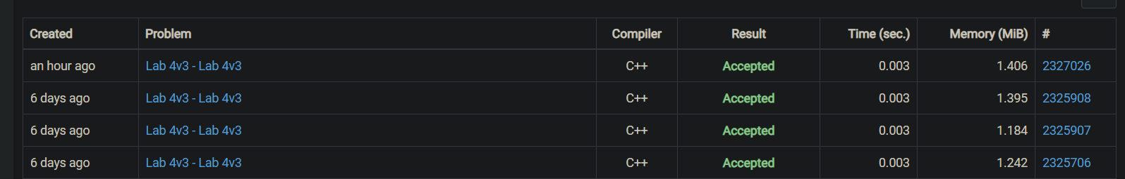

Рис. 26 Результат перевірки на Algotester (Lab 4)
Вхідні дані | Очікуваний результат | Отриманий результат (обидва розв’язки)
n = 10; 1 33 4 8 6 5 2 7 5 0 | 9 / 0 6 33 7 4 1 2 5 8 | 9 / 0 6 33 7 4 1 2 5 8
n = 1; 7 | 1 / 7 | 1 / 7
n = 5; 3 3 3 3 3 | 1 / 3 | 1 / 3
n = 10; 9 3 6 1 4 2 2 5 8 7 | 9 / 3 6 9 7 4 1 2 5 8 | 9 / 3 6 9 7 4 1 2 5 8
n = 7; 0 1000 999 998 1 2 3 | 7 / 0 3 999 1000 1 2 998 | 7 / 0 3 999 1000 1 2 998

Обидва розв’язки — із STL і власний (сортування злиттям) — дали однакові результати на семплі з умови та на 1500 випадкових тестах, порівняних з еталоном. На Algotester обидва отримали вердикт Accepted (час 0.003 с, пам’ять близько 1.4 MiB).
Час затрачений на виконання завдання: 20 хвилин
Завдання №5 Lab# programming: Algotester Lab 6

Рис. 27 Результат перевірки на Algotester (Lab 6)
Вхідні дані | Очікуваний результат | Отриманий результат
N = 3; поле: 000 100 003; запити: 1 1, 2 3, 2 1 | 2 / 2 3 | 1 / 2 | 1 / 1 | 2 / 2 3 | 1 / 2 | 1 / 1
N = 9; поле: 123456789 000000000 010000000 030000000 040000000 050000000 060000000 070000000 987643215; запити: 1 1, 2 2, 8 8 | 1 / 1 | 1 / 9 | 6 / 2 3 4 5 6 9 | 1 / 1 | 1 / 9 | 6 / 2 3 4 5 6 9
N = 1; поле: 0; запити: 1 1 | 1 / 1 | 1 / 1
N = 2; поле: 02 10; запити: 1 1 | 0 | 0
N = 2; поле: 12 00; запити: 2 1, 2 2 | 1 / 2 | 1 / 1 | 1 / 2 | 1 / 1

Відповіді на різні запити розділено знаком «|»: кожна відповідь — це кількість цифр і самі цифри. Покрито заповнену клітинку, клітинку без жодної доступної цифри (виводиться 0), поле 1×1 та обидва семпли з умови. На Algotester вердикт Accepted (0.002 с, 1.195 MiB).
Час затрачений на виконання завдання: 10 хвилин
Завдання №6 Practice# programming: Class Practice Task
Тестовий текст (з умови завдання): «the old cat and the young cat met 2 dogs near the river.». Пункти 3–6 перевірялися кожен окремо від початкового тексту.
Контрольний показник | Очікуване значення | Отримане значення
Символів і слів | 56 символів, 13 слів | 56 символів, 13 слів
Літер, цифр, пробілів | 42 (75.0%), 1 (1.8%), 12 (21.4%) | 42 (75.0%), 1 (1.8%), 12 (21.4%)
Найдовше і найкоротше слово | young (5), 2 (1) | young (5), 2 (1)
Середня довжина слова | 3.31 | 3.31
Слова за абеткою | 2 and cat cat dogs met near old river the the the young | 2 and cat cat dogs met near old river the the the young
Найчастіше слово | the, 3 рази | the (3)
Заміна cat на tiger | 2 заміни, нова довжина 60 | 2 заміни, нова довжина 60
Пункт 2 після заміни cat на tiger | найдовше tiger (5); середня 3.62 | tiger (5); 3.62
Порівняння Apple і apple | strcmp −1; == ні; без регістру так; довжини 5 і 5; «Apple & apple» (13) | збігається
Символ 'e' | код 101, 0x65, 0145, 01100101; 6 входжень, перше на позиції 3 | збігається
Нове речення «a big Dog» / « ate 3 bones.» | 6 слів; текст «a big Dog ate 3 bones.», довжина 22 | збігається

Граничні та негативні випадки:
Випадок | Результат
Текст рівно 255 символів | приймається; Символів: 255
Текст 256 символів | «Помилка: довжина тексту перевищує 255 символів.», завершення
Hello, world (кома, немає крапки) | помилка про допустимі символи та крапку, завершення
«.» і « .» (немає слів) | помилка, завершення
Одне слово «cat.» | середня довжина 3.00; найчастіше слово cat (1)
Усі слова однакові «x x x x.» | найчастіше слово x (4)
Заміна, після якої текст перевищив би 255 символів | помилка, текст не змінюється
Нове слово «tig#er» або слово з 32 символів | помилка, текст не змінюється
Символи '.', пробіл у пункті 5 | тип «інший символ» / «пробільний символ», позиція першого входження
Символ 'Z' і цифра '7' | код і тип виводяться; у тексті відсутній
Пункт меню «abc», «3abc», «9» | «введіть номер пункту меню» / «пункту 9 немає в меню»
Нове речення «hello,» «world.» | помилка, поточний текст не змінюється
Нове речення довше 255 символів | помилка про перевищення довжини, текст не змінюється

Пам’ять перевірялася збіркою з AddressSanitizer (g++ -fsanitize=address,undefined) на всіх сценаріях вище, зокрема на кількох замінах поспіль і достроковому виході: витоків і виходів за межі буферів не виявлено.
Час затрачений на виконання завдання: 6 годин
Завдання №7 Practice# programming: Self Practice Task 1, 2, 3

Рис. 28 Результат перевірки на Algotester (задача 1024)

Рис. 29 Результат перевірки на Algotester (задача 0476)

Рис. 30 Результат перевірки на Algotester (задача 0918)
Задача | Вхідні дані | Очікуваний результат | Отриманий результат
1024 | n = 2; s = AB | 8 | 8
1024 | n = 3; s = A | 8 | 8
1024 | n = 1; s = ABAB | 3 | 3
1024 | n = 4; s = AA | 60 | 60
1024 | n = 5; s = ABA | 217 | 217
0476 | s = ab; t = ab | YES (існує) | YES 1 2
0476 | s = aabb; t = ab | YES (існує) | YES 1 3
0476 | s = abab; t = a | NO | NO
0476 | s = abc; t = b | YES (існує) | YES 2
0476 | s = aaa; t = aa | YES (існує) | YES 1 2
0476 | s = abca; t = ab | NO | NO
0918 | s = abab; рядки: ab, ba | 1 | 1
0918 | s = aaa; рядки: a, aa | 1 | 1
0918 | s = ab; рядки: a, b, ab | 1 | 1
0918 | s = abc; рядки: ab | 0 | 0
0918 | s = abcabc; рядки: abc, a, bc, ab, c | 0 | 0

Очікувані значення для задач 1024 і 0918 отримано повним перебором, для 0476 — перебором усіх підмножин позицій із перевіркою виведених індексів. На Algotester усі три задачі мають вердикт Accepted (1024 — 0.002 с, 1.098 MiB; 0476 — 0.298 с, 7.934 MiB; 0918 — 1.907 с, 16.992 MiB).
Час затрачений на виконання завдання: 20 хвилин
Планований і фактичний час виконання завдань:
№ | Завдання | Планований час | Фактичний час
1 | Опрацювання теорії (8 тем) | — | 4 години
2 | Аналіз вимог, блок-схеми, оцінка часу | — | 2 години 30 хвилин
3 | Lab 6 (варіант 13) | 20 хвилин | 10 хвилин
4 | Algotester Lab 4 (варіант 3), два розв’язки | 30 хвилин | 20 хвилин
5 | Algotester Lab 6 (варіант 3) | 20 хвилин | 10 хвилин
6 | Class Practice Task — Редактор текстового повідомлення | 5 годин | 6 годин
7 | Self Practice Task (3 задачі Algotester) | 1 година | 20 хвилин
8 | Звіт та Pull Request | — | 2 години
9 | Оцінка результатів і реліз | — | 30 хвилин

6. Кооперація з командою/trello:
Команда №6. На першій зустрічі узгодили розподіл завдань і підходи до роботи з рядками та форматованим введенням і виведенням. На другій — провели код-рев’ю, обговорили типові помилки (переповнення буфера, залишковий символ нового рядка у stdin, межі масивів) і протестували фінальні рішення.
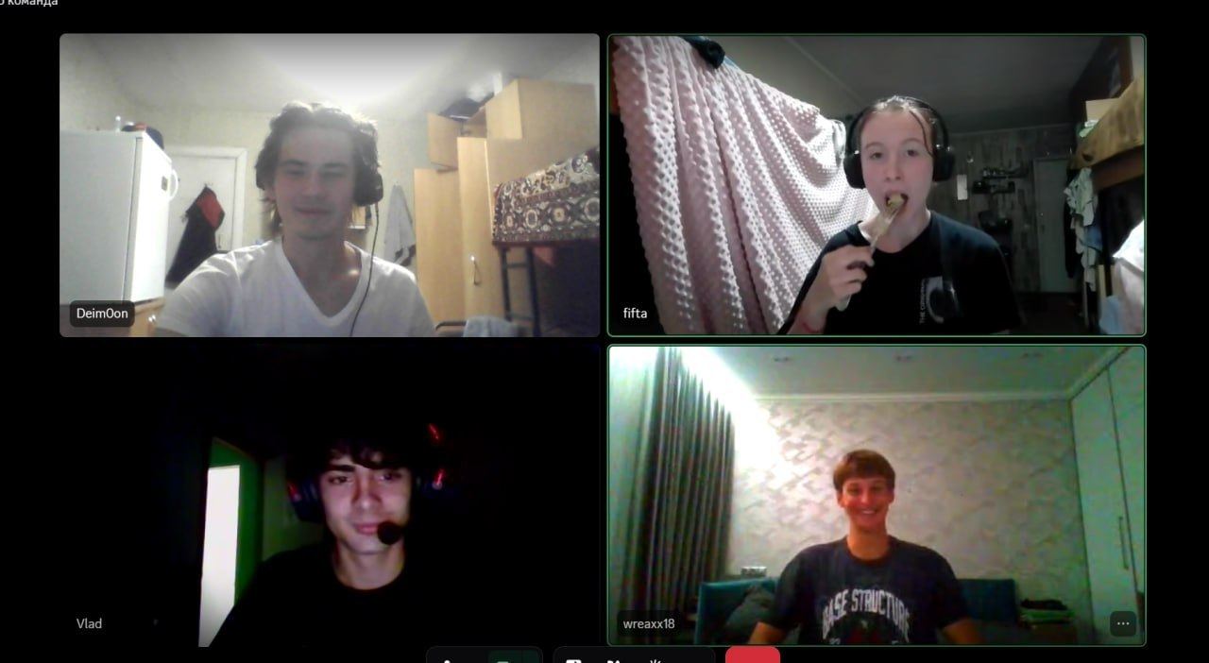

Рис. 31 Перша командна зустріч, 09.11.2026
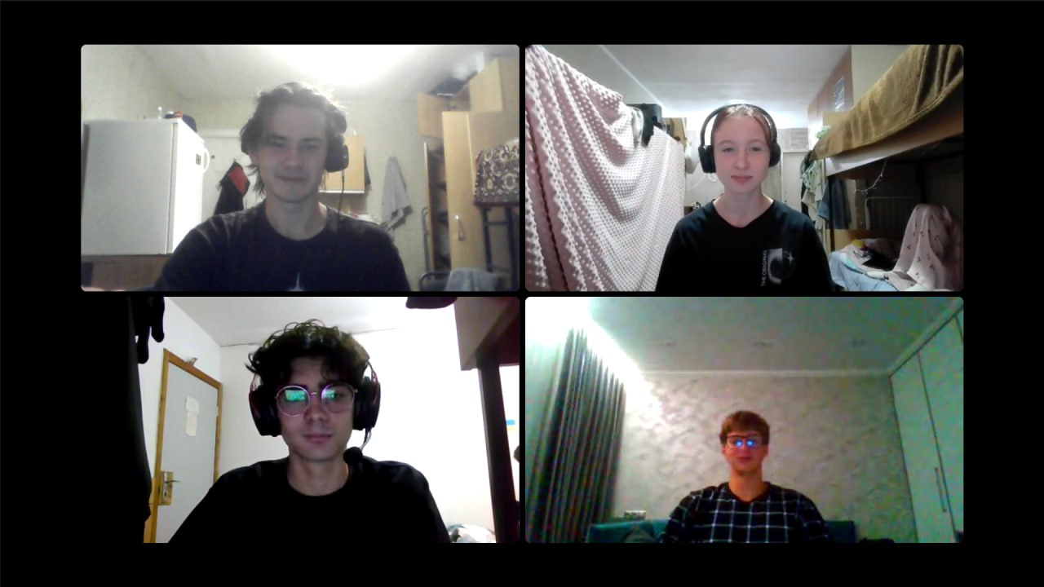

Рис. 32 Друга командна зустріч, 11.11.2026
Посилання на Pull Request: https://github.com/artificial-intelligence-department/ai_programming_playground_2026/pull/585
Trello:
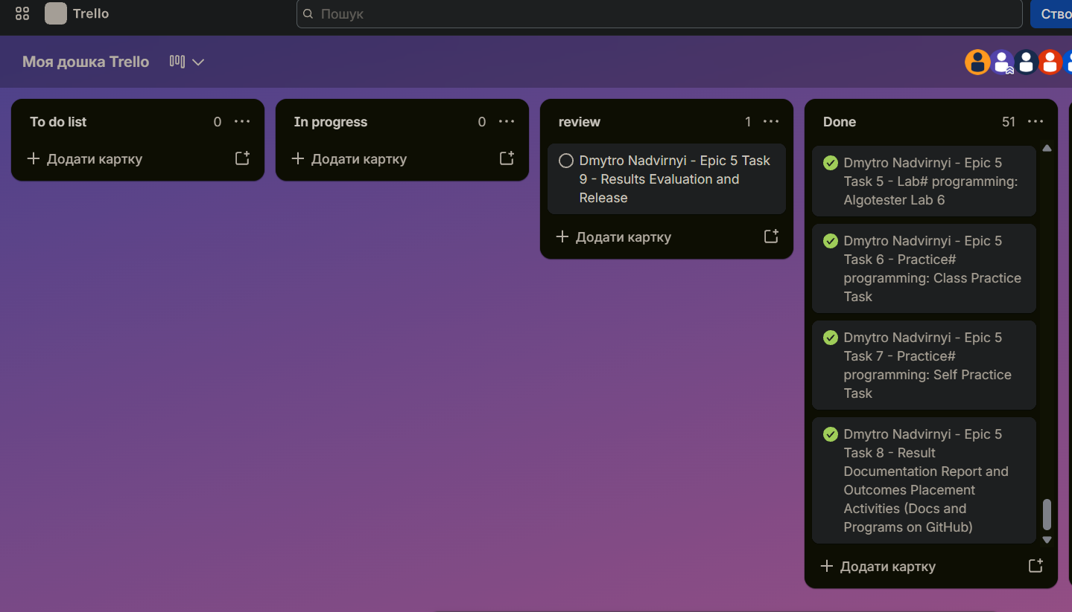

Рис. 33 Дошка Trello по п’ятому епіку
На знімку завдання епіку Task 5, Task 6, Task 7 і Task 8 (Algotester Lab 6, Class Practice Task, Self Practice Task, Result Documentation Report) перебувають у колонці Done, а Task 9 (Results Evaluation and Release) — у колонці review до перевірки результатів.

Висновки:
У ході Epic 5 реалізовано 8 програм: перетворення цифр у словах рядка (Lab 6, варіант 13), дві реалізації однієї задачі Algotester Lab 4 — із STL (std::partition, std::sort, std::unique) і з власним сортуванням злиттям, задача Algotester Lab 6 про доступні цифри в клітинках поля, консольний редактор текстового повідомлення з меню (Class Practice Task) та три задачі Algotester для самостійної практики (1024, 0476, 0918).
Під час роботи застосовано символи char і рядки двох видів — масиви char з нуль-символом та клас std::string; функції string.h (strlen, strcpy, strcmp, strchr, strtok) і ctype.h; форматований ввід і вивід через scanf, fgets і printf із шириною поля, точністю та вирівнюванням; рядкові літерали та керувальні послідовності (\n, \t, \", %%); побітові операції для двійкового коду символу; динамічний масив слів char ** із повним звільненням пам’яті. Усі програми пройшли тестування на прикладах з умов, на власних граничних випадках, а розв’язки Algotester — і на системі перевірки (Accepted).
Основні складнощі: захист від переповнення буфера при введенні (fgets з перевіркою довжини, ширина %31s у scanf), очищення залишку рядка у вхідному потоці при поєднанні scanf, getchar і cin >> в одній програмі, коректна заміна цілих слів у std::string без зациклення (перестрибування вставленого слова) та правильне обчислення станів у задачах на динамічне програмування для рядків.
Планований і фактичний час виконання завдань порівнювався за таблицею розділу 5. Прості задачі Algotester і Lab 6 вдалося зробити швидше, ніж планувалося, а класна практична задача зайняла приблизно на годину більше за план через велику кількість перевірок введення, граничних випадків і необхідність малювати блок-схеми для 25 функцій.
Посилання на Pull Request: https://github.com/artificial-intelligence-department/ai_programming_playground_2026/pull/585

